DANE STATYSTYCZNE
DOTYCZĄCE BEZROBOCIA
W POWIECIE NOWOSĄDECKIM
stan na 30 czerwca 2016 r.

NOWY SĄCZ – lipiec - 2016 r.

Na koniec czerwca 2016 r. w Powiatowym Urzędzie Pracy dla Powiatu Nowosądeckiego zarejestrowanych było 8 061 osób bezrobotnych, w tym 4 859 kobiet (60,3 %) i 3 202 (39,7 %) mężczyzn. W stosunku do maja br. liczba bezrobotnych w czerwcu br. zmniejszyła się o 760 osób. Natomiast w porównaniu do czerwca w 2015 r. spadek był o 1 446 osób.

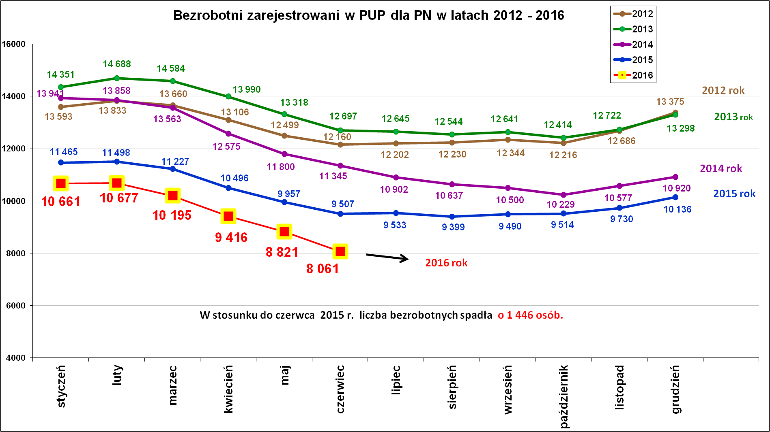

Patrząc na wykres poniżej łatwo się zorientować, że bezrobocie na koniec czerwca br. jest najniższe od 10 lat. Nawet w porównaniu do 2008 roku, który wskazywano jako rok najkorzystniejszy pod względem notowanego najniższego bezrobocia.

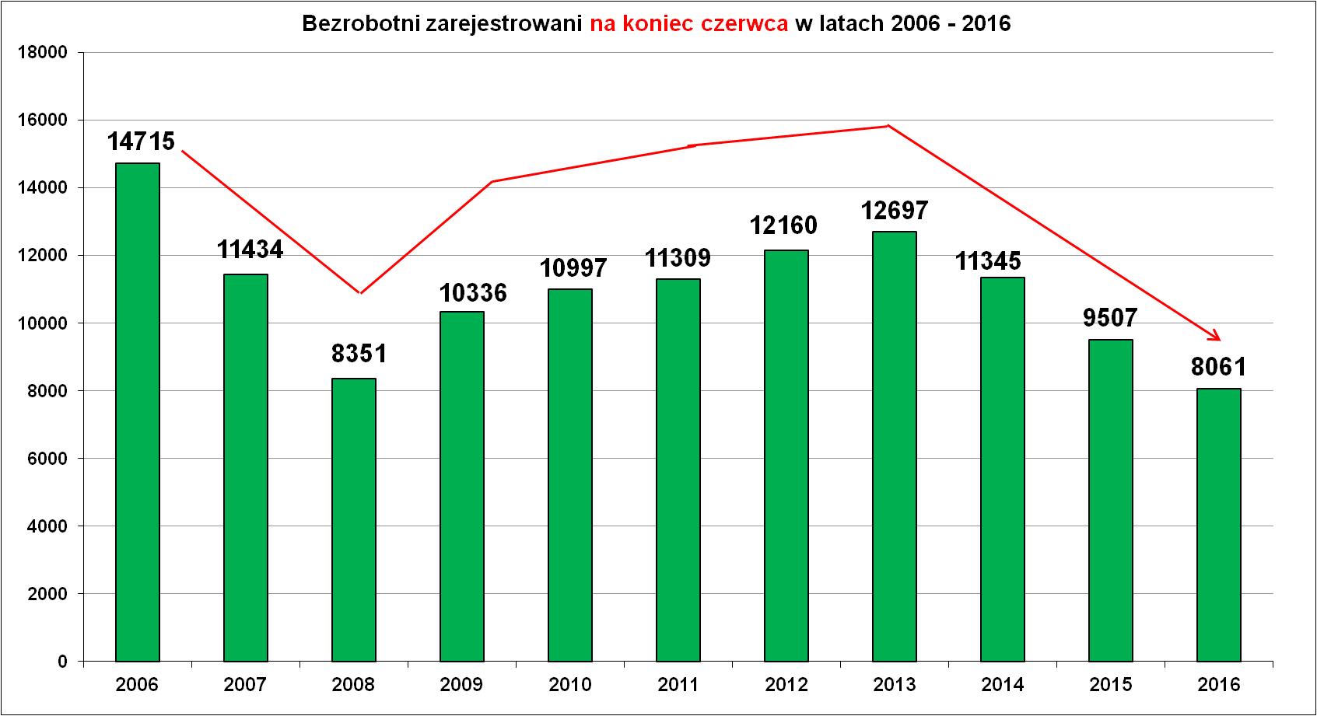

W stosunku do czerwca 2006 r., czyli do roku i miesiąca, w którym zaczął funkcjonować Powiatowy Urząd Pracy dla Powiatu Nowosądeckiego liczba bezrobotnych przez te 10 lat zmniejszyła się o 6 654 osoby – dane na wykresie poniżej.

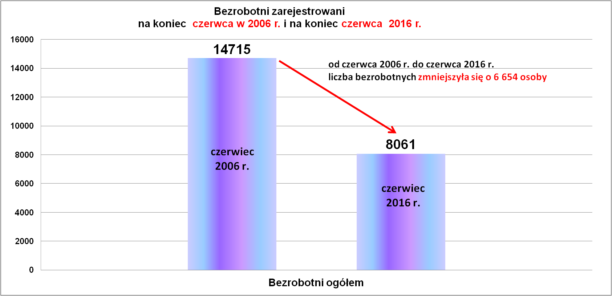
Widocznym czynnikiem wpływającym na spadek bezrobocia jest co miesiąc mniejsza ilość osób rejestrujących się w urzędzie. Wiązać to należy z wzrastającą aktywnością zawodową osób bezrobotnych, gdyż od dłuższego czasu stabilny pozostaje udział wyrejestrowań z powodu podjęcia pracy (ponad 50 % wszystkich wyrejestrowań) w danym okresie. Obserwuje się także stabilizację warunków pracy osób, które już pracują. Zwiększa się również udział bardziej stabilnych form zatrudnienia.
Spadkowi bezrobocia bez wątpienia bardzo pomagają programy aktywizacji zawodowej skierowane do osób bezrobotnych a realizowane przez urząd pracy.
Spadek bezrobocia to fakt, ale w powiecie nowosądeckim dalej trudno jest o pracę, o czym świadczy ponad 8 tys. osób nadal zarejestrowanych w urzędzie pracy jako osoby bezrobotne.

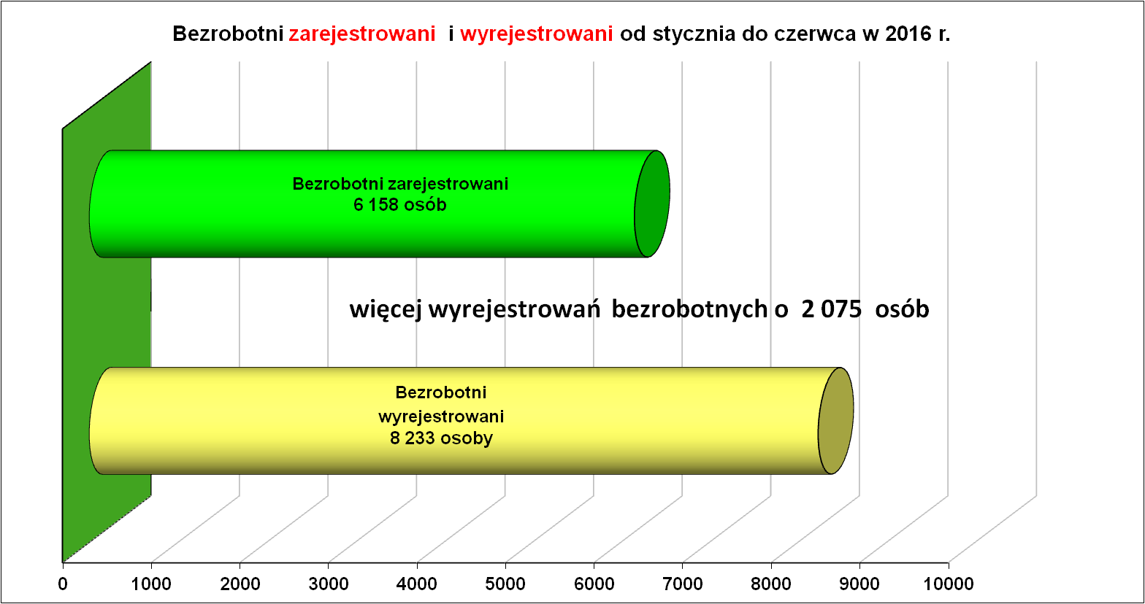

Między poszczególnymi miesiącami w latach 2015 - 2016 widoczny jest spadek liczby bezrobotnych. Czym bliżej wiosny i lata spadek bezrobocia jest większy.
Miesiące | Stan osób bezrobotnych w latach : |  | Porównanie stanu osób bezrobotnych wg miesięcy rok 2016 do roku 2015
Miesiące | 2015 r. | 2016 r.
styczeń | 11 465 osób | 10 661 osób | spadek o 804 osoby
luty | 11 468 osób | 10 677 osób | spadek o 791 osób
marzec | 11 227 osób | 10 195 osób | spadek o 1 032 osoby
kwiecień | 10 496 osób | 9 416 osób | spadek o 1 080 osób
maj | 9 957 osób | 8 821 osób | spadek o 1 136 osób
czerwiec | 9 507 osób | 8 061 osób | spadek o 1 446 osób

Mimo korzystnych trendów na rynku pracy przejawiających się spadkiem liczby zarejestrowanych bezrobotnych problemem pozostaje nadal bezrobocie strukturalne.

Wśród osób bezrobotnych przeważają kobiety, osoby młode do 30 roku życia, gdzie bezrobocie w tym przedziale wiekowym przekracza 35 % i osoby długotrwale bezrobotne.

Podstawowe struktury i stany osób zarejestrowanych
w Powiatowym Urzędzie Pracy dla Powiatu Nowosądeckiego.
Wyszczególnienie | Stan na 30.06.2016 r. | Struktura  w %
Bezrobotni ogółem w tym: | 8 061 | 100,0
➢ kobiety | 4 859 | 60,3
➢ z prawem do zasiłku | 1 099 | 13,6
➢ zarejestrowani po raz I | 1 474 | 18,3
➢ zarejestrowani po raz kolejny (od 1990 r.) | 6 587 | 81,7
➢ zwolnieni z przyczyn dotyczących zakładu pracy | 477 | 5,9
➢ poprzednio pracujący | 6 805 | 84,4
➢ dotychczas nie pracujący | 1 256 | 15,6
➢ zamieszkali na wsi | 6 502 | 80,7
➢ osoby w okresie do 12- stu miesięcy od dnia ukończenia nauki | 293 | 3,6
➢ cudzoziemcy | 16 | 0,2
➢ bez kwalifikacji zawodowych | 1 798 | 22,3
➢ bez doświadczenia zawodowego | 1 775 | 22,0
➢ kobiety, które nie podjęły zatrudnienia po urodzeniu dziecka | 1 479 | 18,3
Osoby będące w szczególnej sytuacji na rynku pracy | 7 298 | 90,5
- osoby do 30 roku życia | 2 875 | 35,7
- w tym osoby do 25 roku życia | 1 489 | 18,5
- długotrwale bezrobotne | 4 474 | 55,5
- powyżej 50 roku życia | 1 731 | 21,5
- korzystające ze świadczeń z pomocy społecznej | 678 | 8,4
- posiadające co najmniej jedno dziecko do 6 roku życia | 1 766 | 21,9
- posiadający co najmniej jedno dziecko  niepełnosprawne do 18 roku życia | 1 | 0,01
- niepełnosprawni | 368 | 4,6
Poszukujący pracy w tym: | 164
• osoby niepełnosprawne | 68

Graficzna i opisowa prezentacja
struktur zarejestrowanych bezrobotnych.

Bezrobotni wg płci.

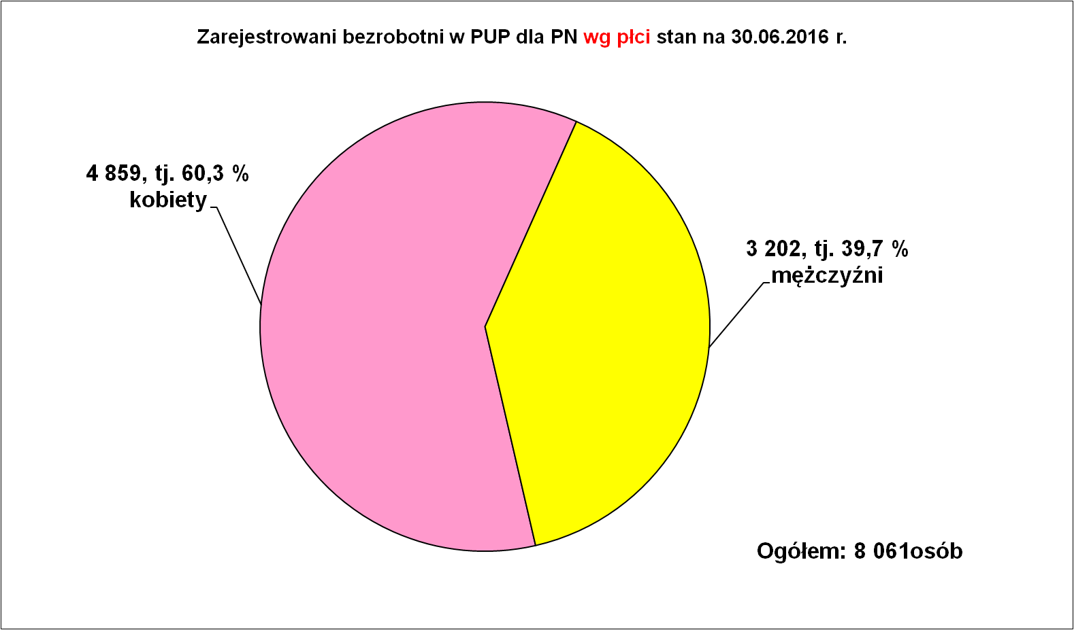
Z danych wynika, że bezrobocie wśród kobiet jest nadal wysokie. Rynek pracy bardziej potrzebuje mężczyzn, a głównie branża budowlana i transportowa. Kobiety chcą pracować przede wszystkim w administracji, edukacji i służbie zdrowia, a w tych sekcjach zatrudnienie się nie zwiększa. Oferty pracy dla kobiet są głównie w handlu na sprzedawcę i w gastronomii na pomoc kuchenną, co zdaniem wielu wykształconych (studia wyższe) kobiet ogranicza ich rozwój zawodowy. Jeżeli w najbliższej perspektywie nie przybędzie oczekiwanych przez kobiety miejsc pracy, to nadal będą dominować wśród zarejestrowanych osób bezrobotnych. Większość bezrobotnych kobiet (61,2 %) posiadała co najmniej wykształcenie średnie.

Bezrobotni wg miejsca zamieszkania.

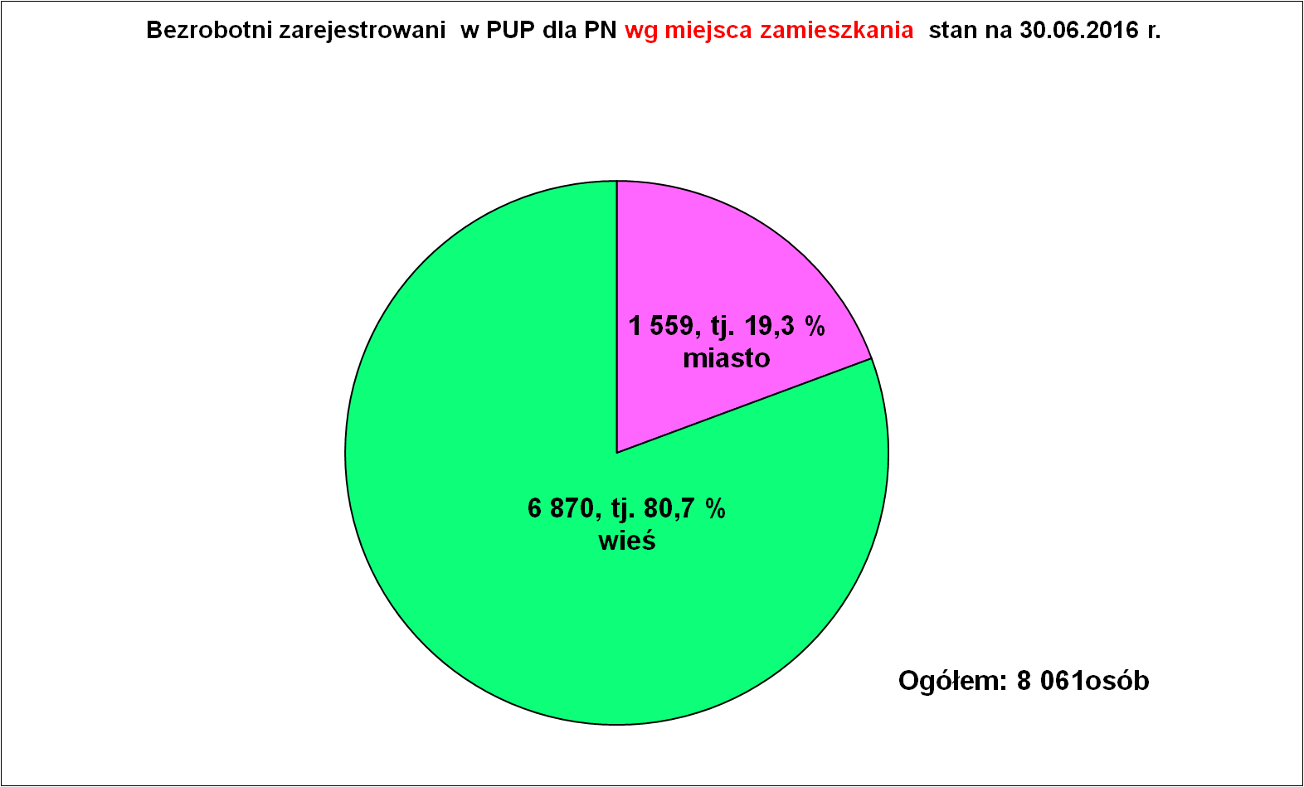

Dominują osoby bezrobotne zamieszkałe na wsi, stanowiąc 80,7 % ogółu wszystkich zarejestrowanych bezrobotnych z powiatu nowosądeckiego.

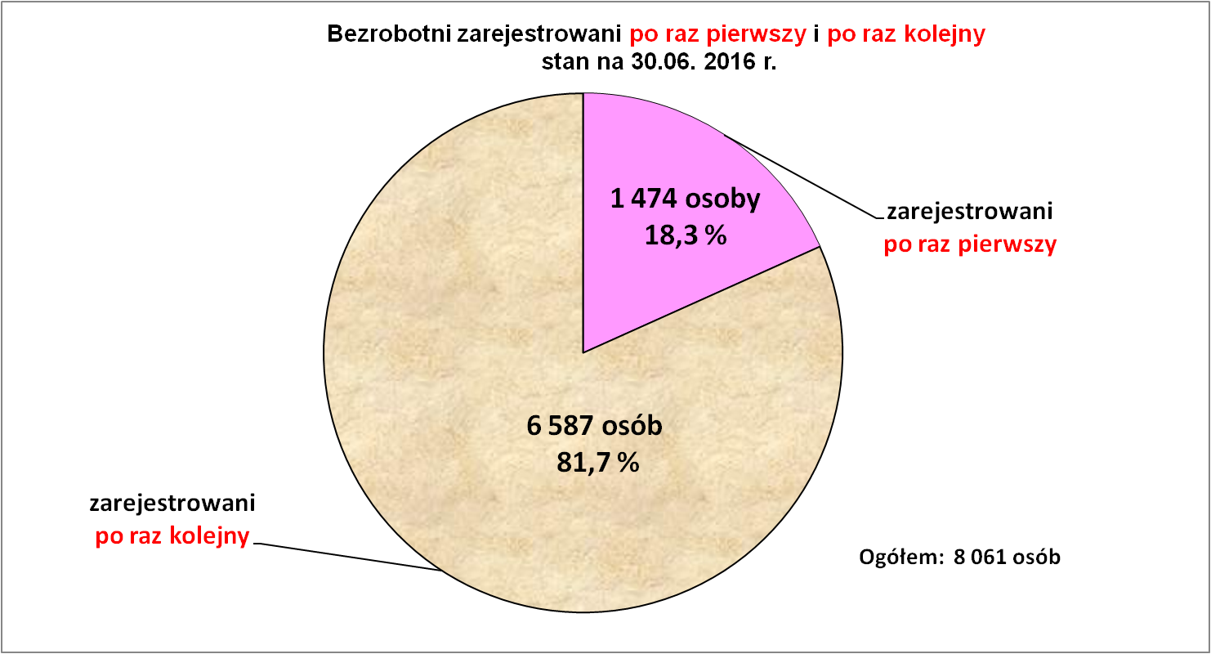

Wśród ogółu zarejestrowanych bezrobotnych prawie 82 procent to osoby, które rejestrują się w urzędzie po raz kolejny. Ta statystyka pokazuje, że zakłady pracy nie tworzą jednak stałych miejsc pracy i osoby po krótkiej pracy rejestrują się ponownie w urzędzie pracy.

Bezrobotni wg gmin.

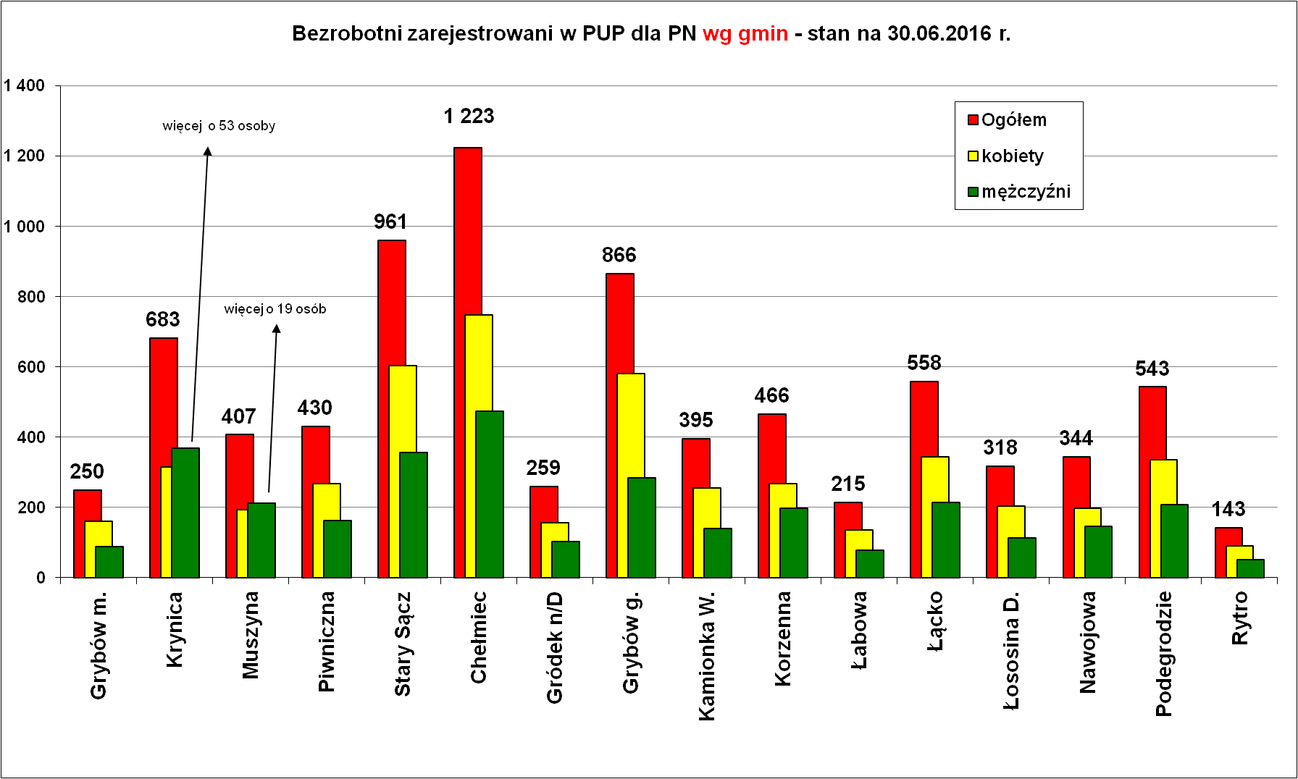

Najwięcej osób bezrobotnych pochodzi z największych gmin: Chełmiec – 1 223 osoby, Stary Sącz – 961 osób, Grybów – 866 osób. Najmniej bezrobotnych jest z najmniejszej gminy Rytro – 143 osoby i z miasta Grybów – 250 osób. W większości gmin dominują bezrobotne kobiety. Wyjątkiem są gminy turystyczne Krynica i Muszyna , gdzie lekko zaznaczyła się przewaga mężczyzn.

Na końcu tej informacji w tabelach są zamieszczone szczegółowe dane o strukturach osób bezrobotnych wg gmin.

Bezrobotni wg wieku.

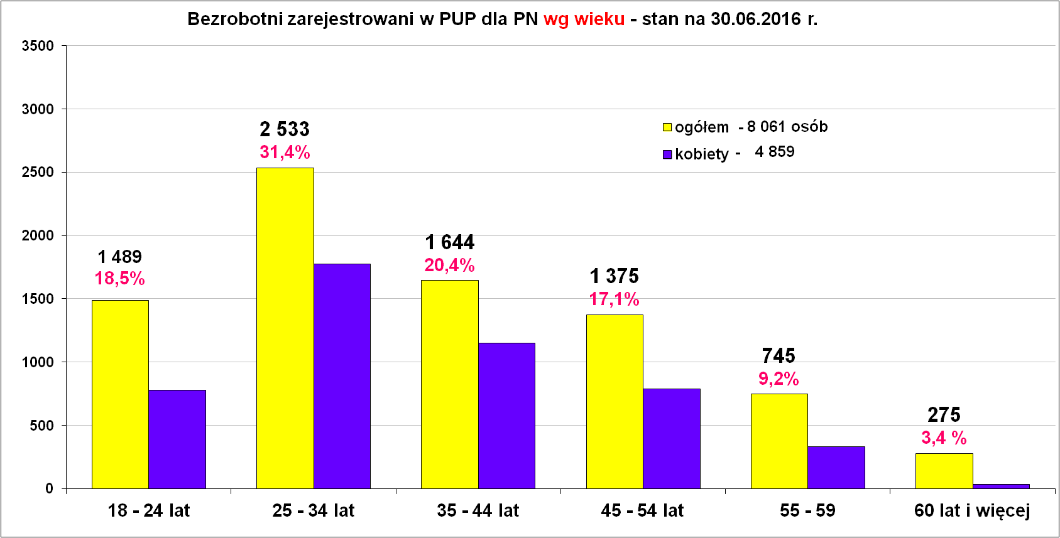
Wśród zarejestrowanych bezrobotnych najliczniejszą grupę stanowiły osoby w wieku 25 – 34 lata ich udział wynosił 31,4 % - 2 533 osoby, bez względu na płeć, zarówno w populacji kobiet jak i mężczyzn.
Kolejną pod względem liczebności była grupa bezrobotnych w wieku 35-44 lata (1 644 osoby, tj. 20,4%). Razem obydwie grupy wiekowe stanowiły 51,8 % ogółu zarejestrowanych bezrobotnych. Nieco mniej liczną grupą wśród bezrobotnych były osoby w wieku do 24 lat. Należy dodać, że ich udział w ogólnej liczbie bezrobotnych sukcesywnie się zmniejsza w porównaniu z latami poprzednimi i z roku na rok statystyki wyglądają coraz lepiej – dane zebrane w tabeli poniżej. Wyjaśnieniem takiej sytuacji może być to, że obecnie młodzież jest bardziej świadoma realiów rynku pracy w naszym powiecie i już na etapie szkoły średniej i potem studiów, a w wielu przypadkach jeszcze na etapie gimnazjum osoby coraz bardziej świadomie planują swoją karierę zawodową i budują plany na przyszłość.
Często jest to wyjazd za granicę lub podjęcie pracy w miejscu studiowania w dużych aglomeracjach na terenie kraju.
Bezrobotni wg wieku – porównanie półroczne.
Wiek | Stan na koniec I półrocza 2013 r. |  | Stan na koniec I półrocza 2014 r. |  | Stan na koniec I półrocza 2015 r. |  | Stan na koniec I półrocza 2016 r.
Wiek | ogółem | % | ogółem | % | ogółem | % | ogółem | %
18 – 24 lat | 3 406 | 26,8 | 2 715 | 23,9 | 1 948 | 20,5 | 1 489 | 18,5
25 - 34 lat | 3 785 | 29,8 | 3 375 | 29,7 | 2 889 | 30,4 | 2 533 | 31,4
35 - 44 lat | 2 522 | 19,9 | 2 244 | 19,8 | 1 943 | 20,4 | 1 644 | 20,4
45 - 54 lat | 2 036 | 16,0 | 1 985 | 17,5 | 1 654 | 17,4 | 1 375 | 17,1
55 - 59 lat | 765 | 6,0 | 786 | 6,9 | 819 | 8,6 | 745 | 9,2
60 - 64 lata | 183 | 1,4 | 240 | 2,1 | 254 | 2,7 | 275 | 3,4
Razem | 12 697 | 100 | 11 345 | 100 | 9 507 | 100 | 8 061 | 100
Bezrobotni wg wykształcenia.

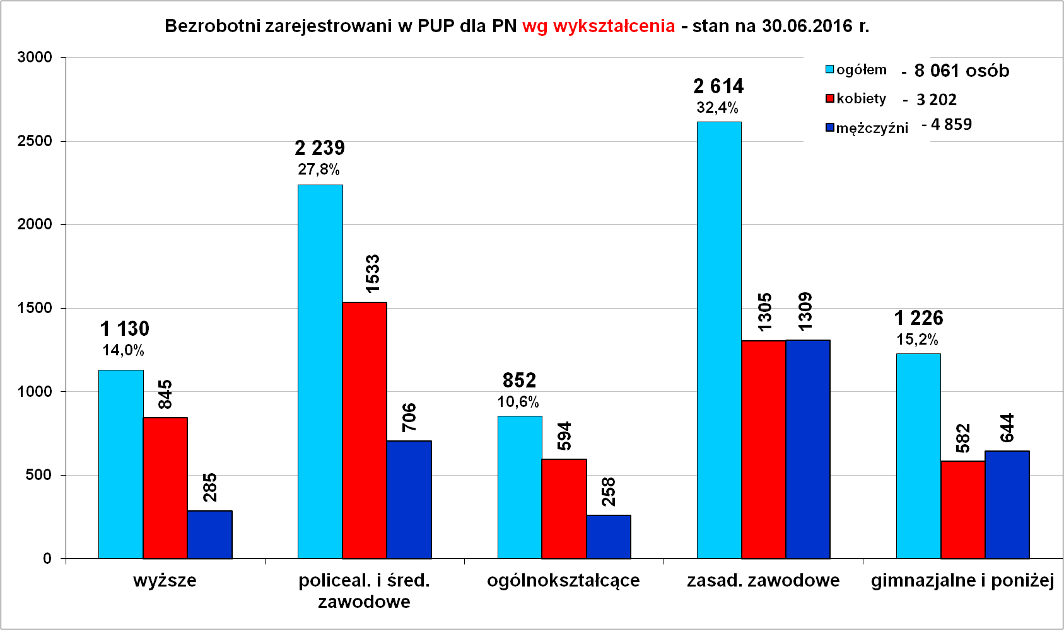
Na koniec czerwca 2016 r. wśród bezrobotnych dominowały osoby z wykształceniem zasadniczym zawodowym - 2 614 % (32,4 %) i z wykształceniem policealnym i średnim zawodowym - 2 239 (27,8 %).
Wykształcenie wyższe posiadało 1 130 osób tj. 14,0 %. W grupie osób bezrobotnych z wykształceniem wyższym dominują kobiety – 845 osób, tj. 74,8 %. Poziom wykształcenia osób bezrobotnych systematycznie wzrasta, co widać na poniższym zestawieniu w tabeli. Przybywa osób bezrobotnych z wykształceniem wyższym i policealnym i średnim zawodowym. Dynamiczny rozwój szkolnictwa wyższego i tym samym łatwiejszy dostęp do kształcenia na poziomie wyższym spowodował, że większość osób po szkole średniej podejmuje studia wyższe i ma nadzieję po ich ukończeniu pracować w swoim zawodzie.
Inne dane statystyczne pokazują, że powstaje mało nowych miejsc pracy w powiecie nowosądeckim dla osób z wyższym wykształceniem i często gospodarki innych krajów zwłaszcza europejskich korzystają z potencjału jakim są dobrze wykształceni młodzi ludzie naszego regionu.
Bezrobotni wg wykształcenia – porównanie półroczne.
Wykształcenie | Stan na koniec  I p.2013 r. |  | Stan na koniec  I p.2014 r. |  | Stan na koniec  I p.2015 r. |  | Stan na koniec  I p.2016 r.
Wykształcenie | ogółem | % | ogółem | % | ogółem | % | ogółem | %
wyższe | 1 480 | 11,7 | 1 376 | 12,1 | 1 319 | 13,9 | 1 130 | 14,0
policealne i średnie zawodowe | 3 553 | 28,0 | 3 128 | 27,6 | 2 595 | 27,3 | 2 239 | 27,8
średnie ogólnokształcące | 1 353 | 10,7 | 1 161 | 10,2 | 1 012 | 10,6 | 852 | 10,6
zasadnicze zawodowe | 4 454 | 35,1 | 3 933 | 34,7 | 3 140 | 33,0 | 2 614 | 32,4
gimnazjalne i poniżej | 1 857 | 14,6 | 1 747 | 15,4 | 1 441 | 15,2 | 1 226 | 15,2
RAZEM | 12 697 | 100 | 11 345 | 100 | 9 507 | 100 | 8 061 | 100
Bezrobotni wg czasu pozostawania bez pracy.

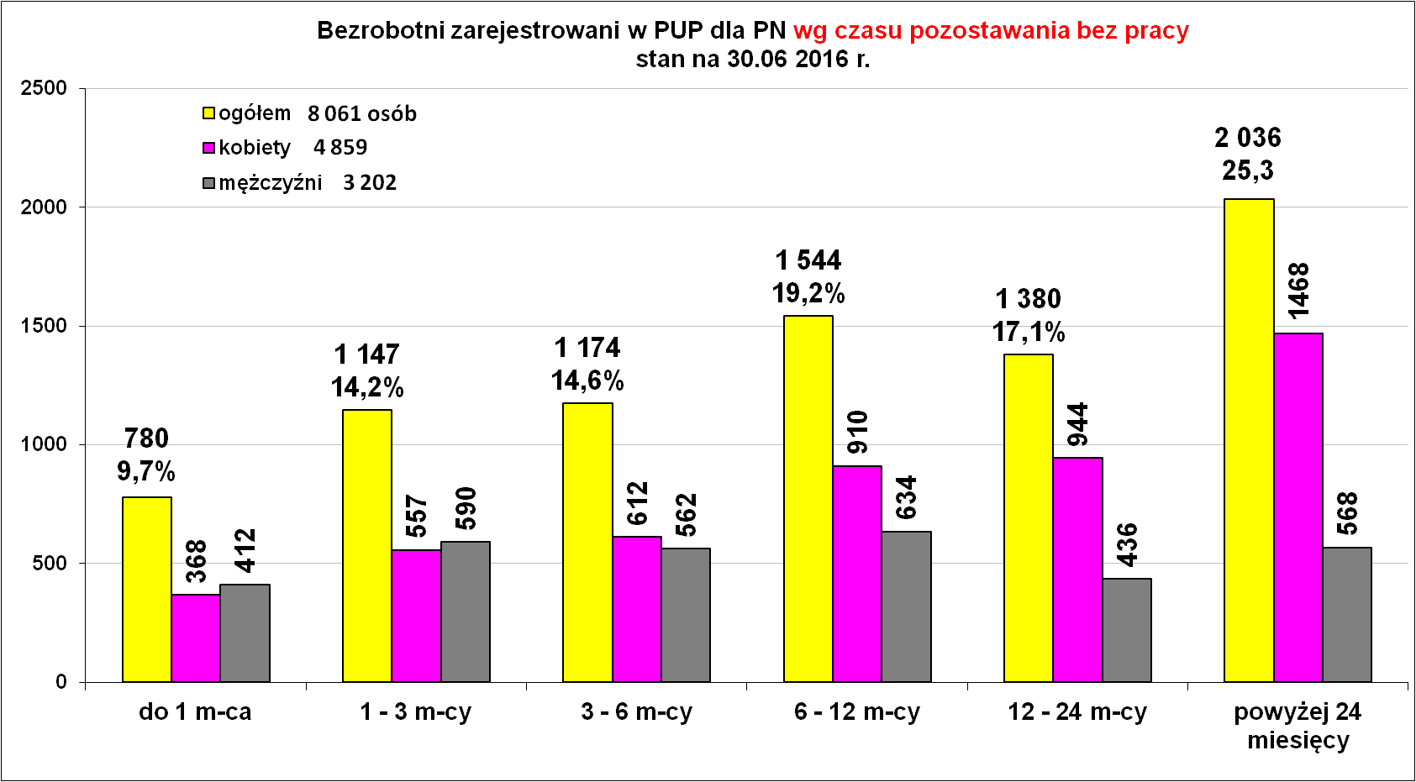
Najwięcej osób bezrobotnych jest zarejestrowanych do 1 roku– 4 645 (57,6 %). Pozostali bezrobotni tj. 3 416 osób, tj. (42,2 %) jest zarejestrowanych powyżej 1 roku, w tym 2 036 osób zarejestrowanych powyżej 2 lat. Rośnie procentowy udział osób zarejestrowany powyżej 2 lat w ogólnej liczbie bezrobotnych - dane wykres poniżej.

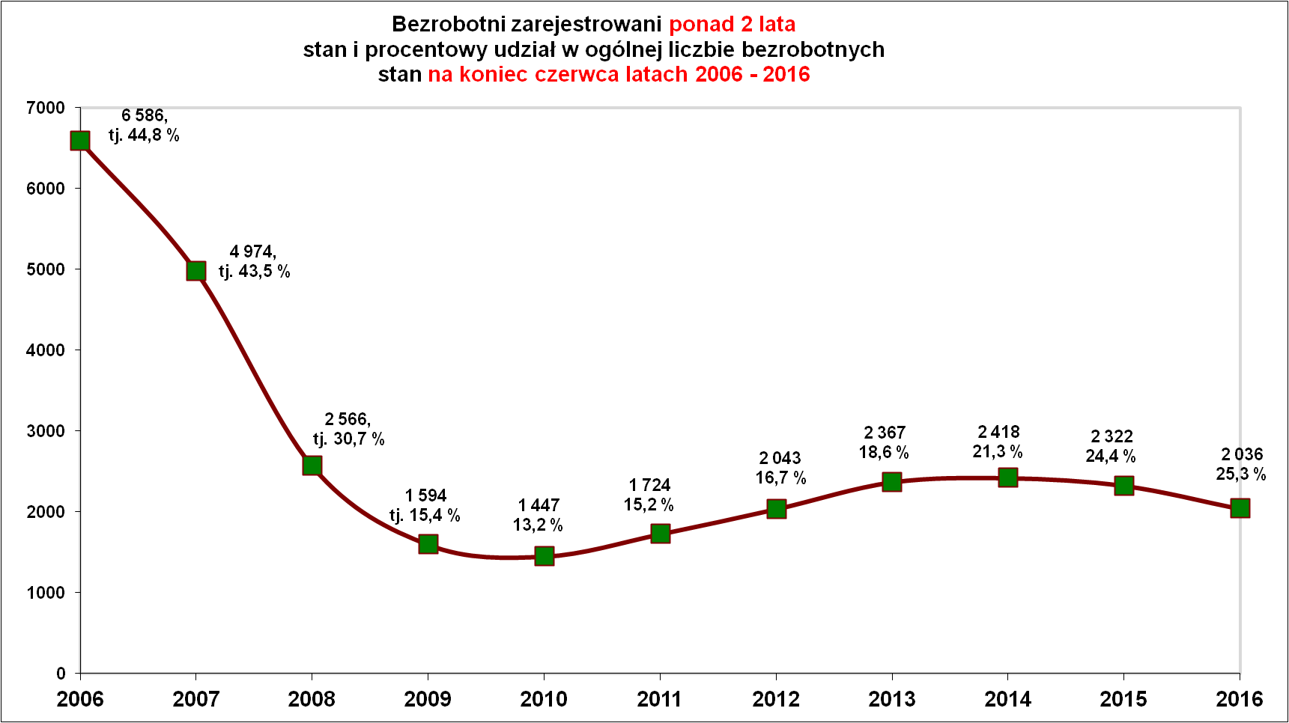

Bezrobotni wg stażu.

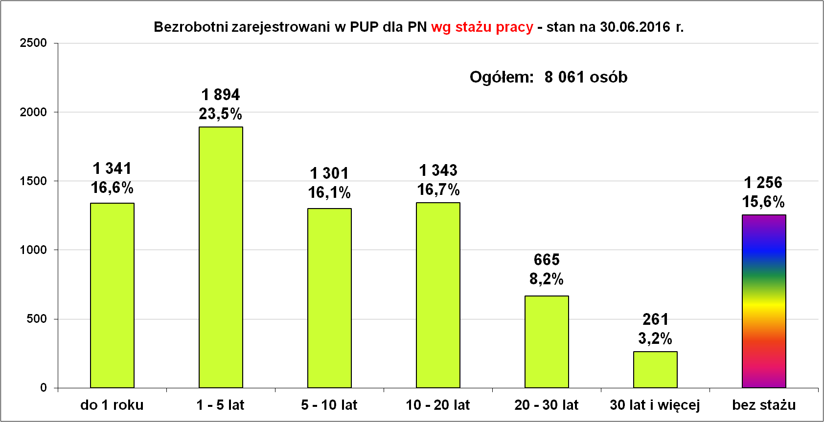
Według stanu na koniec czerwca 2016 r. zdecydowana większość zarejestrowanych osób bezrobotnych posiadała staż pracy. Udział tej grupy w ogólnej liczbie bezrobotnych wynosił 84,4 %. Wśród bezrobotnych wcześniej pracujących zawodowo najliczniejszą grupę stanowiły osoby posiadające staż pracy 1 – 5 lat (1 894 osoby). Na drugim miejscu można powiedzieć, że były dwie grupy osób, czyli posiadający staż pracy do 1 roku – 1 341 osób i posiadający dłuższy staż pracy od 10 - 20 lat – 1 343 osoby. Na trzecim miejscu, ale niewiele mniej osób w stosunku do dwóch poprzednich grup są osoby, które posiadają staż pracy od 5 – 10 lat – 1 301 osób.
Spośród bezrobotnych posiadających staż pracy 7,0 % (477 osób) stanowiły osoby zwolnione z przyczyn dotyczących zakładów pracy.
Liczebność grupy bezrobotnych bez stażu pracy wyniosła 1 256 osób. W grupie tej dominowały kobiety – 809 osób, które stanowiły 64,4 %. Ponad 70 procent osób bez stażu to osoby młode do 30 roku życia. Ponad 50 procent w tej grupie to osoby długotrwale bezrobotne.

Bezrobotni z prawem do zasiłku.
Z ogólnej liczby bezrobotnych prawo do zasiłku posiadało jedynie 13,6 % osób bezrobotnych. W analogicznym okresie roku ubiegłego liczba osób uprawnionych do pobierania zasiłku była na podobnym poziomie (13,4 %).

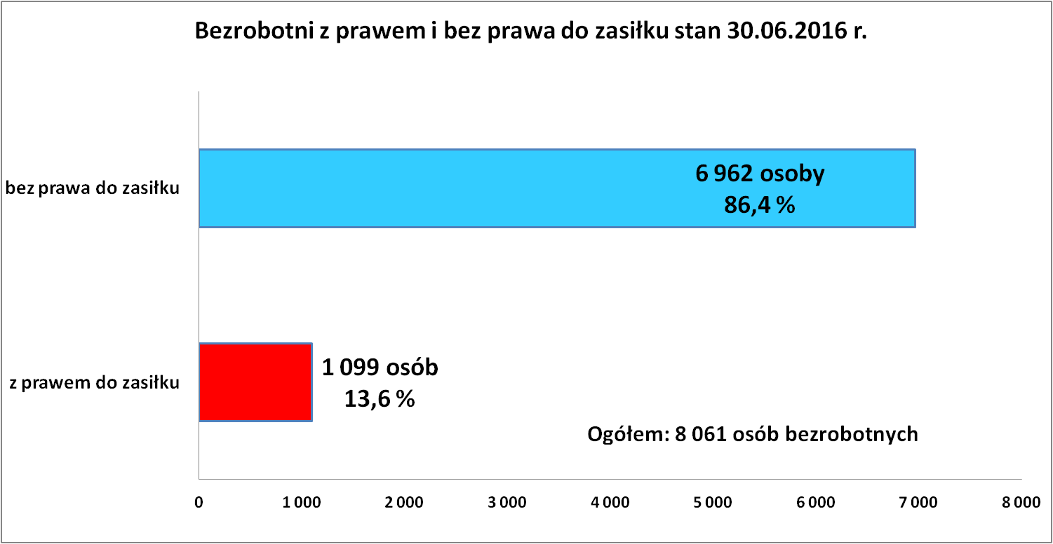

Bezrobotni wg profilu pomocy.

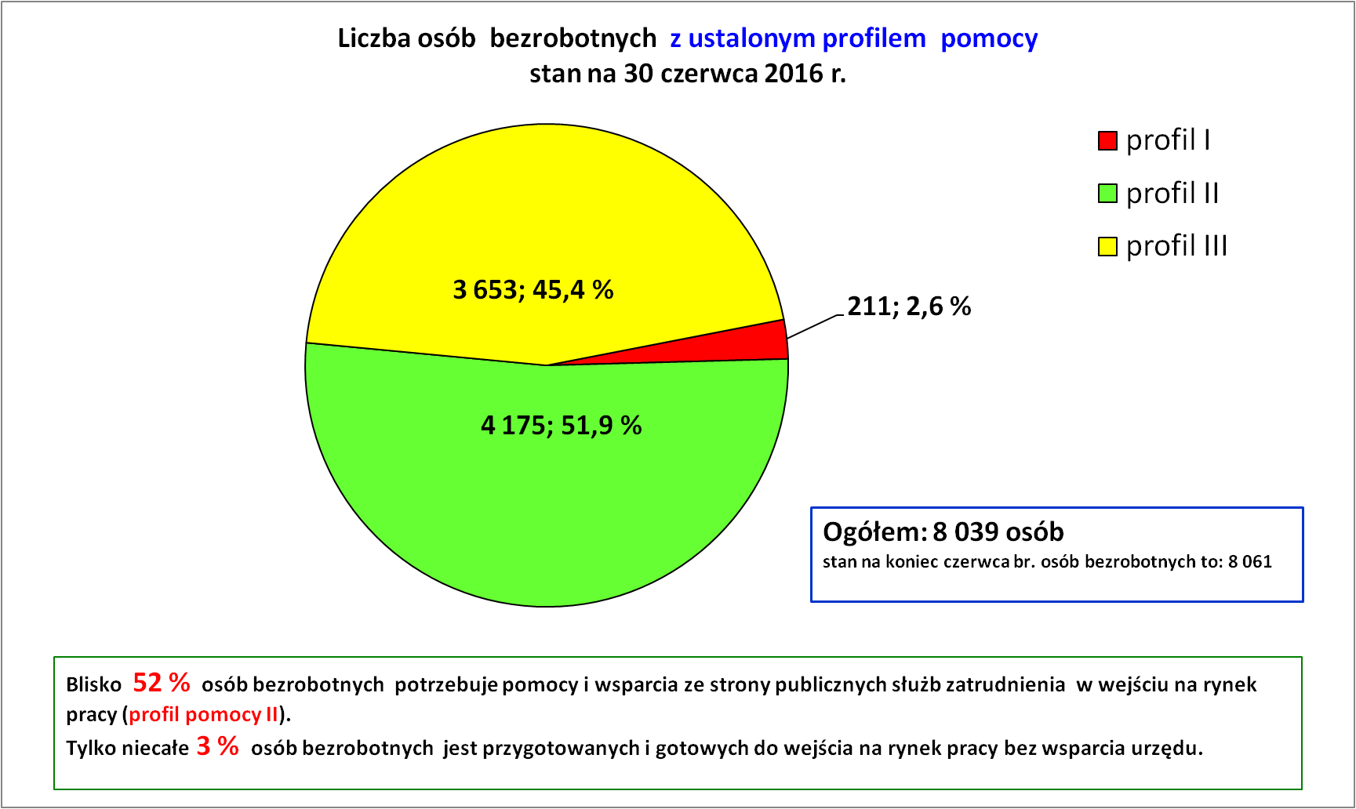
Wykres powyżej przedstawia strukturę osób bezrobotnych ze względu na ustalony profil pomocy. Przypomnijmy, iż profil I to osoby blisko rynku pracy i gotowe do powrotu na rynek, profil II - osoby wymagające wsparcia ze strony urzędu pracy – posiadają średnią gotowość do pracy i średnie oddalenie od rynku pracy, profil III - osoby znacznie oddalone od rynku pracy.
Równo rok temu na dzień 30 czerwca 2015 r. II profil pomocy posiadało 60,1 % ogółu sprofilowanych osób bezrobotnych, natomiast III profil pomocy posiadało 38,1 % sprofilowanych osób bezrobotnych.
Po roku czasu na dzień 30 czerwca 2016 r. II profil pomocy posiadało 51,9 % ogółu sprofilowanych osób bezrobotnych, natomiast III profil pomocy posiadało 45,4 % sprofilowanych osób bezrobotnych.
Z przytoczonych danych wynika, że zmniejsza się udział osób bezrobotnych z ustalonym II profilem pomocy, a zwiększa się udział osób z ustalonym III profilem pomocy.

Osoby będące w szczególnej sytuacji na rynku pracy.

Zdecydowana większość osób bezrobotnych zaliczana jest do osób będących w szczególnej sytuacji na rynku pracy. Z danych statystycznych wynika, że do osób bezrobotnych będących w szczególnej sytuacji na rynku pracy z terenu naszego powiatu zalicza się 7 298 osób bezrobotnych, tj. 90,5 % ogółu zarejestrowanych bezrobotnych. W populacji tej przeważają kobiety w liczbie 4 481, co stanowiło 61,4 % ogółu osób bezrobotnych będących w szczególnej sytuacji na rynku pracy. Niewiele, bo tylko 856 osób posiadało prawo do zasiłku. Pozostałe osoby w liczbie 6 442 nie mają wsparcia finansowego w postaci zasiłku z Funduszu Pracy.
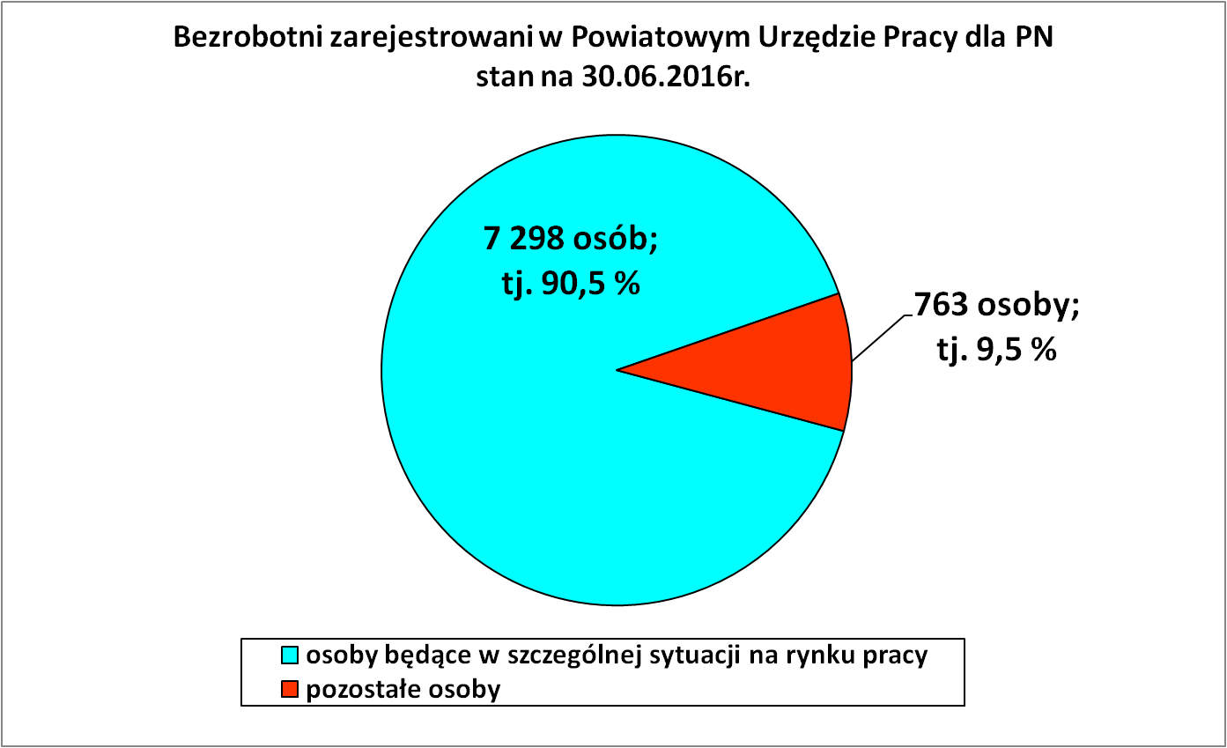
Bezrobotni będący w szczególnej sytuacji na rynku pracy
stan na 30.06.2016 r.
Wyszczególnienie | Stan bezrobotnych | % udział
STAN BEZROBOTNYCH będących w szczególnej sytuacji na rynku pracy ogółem w tym: | 7 298 osób | 100 %
Kobiety | 4 481 osób | 61,4
Bezrobotni do 30 roku życia | 2 875 osób | 39,4
w tym bezrobotni do 25 roku życia | 1 489 osób | 20,4
Osoby długotrwale bezrobotne | 4 474 osoby | 61,3
Osoby powyżej 50 roku życia | 1 731osób | 23,7
Korzystający ze świadczeń pomocy społecznej | 678 osób | 9,3
Osoby posiadające co najmniej jedno dziecko do 6 roku życia | 1 766 osób | 24,2
Osoby posiadające co najmniej jedno dziecko niepełnosprawne do 18 roku życia | 1 osoba | 0,01
Niepełnosprawni | 368 osób | 5,0

Bezrobotni do 30 roku życia.
Z ogólnej liczby 8 061 osób zarejestrowanych na koniec czerwca 2016 r. w Powiatowym Urzędzie Pracy dla PN bezrobotni do 30 roku życia to grupa licząca 2 875 osób, co stanowiło 35,7 % ogółu zarejestrowanych bezrobotnych. Liczba ta jednoznacznie wskazuje na istniejące wśród osób młodych trudności w odnalezieniu się na rynku pracy.

Napływ i odpływ bezrobotnych do 30 roku życia
w okresie styczeń – czerwiec 2016 r.
Wyszczególnienie | Ogółem bezrobotni | Bezrobotni do 30 roku życia | %
Napływ | 6 158 osób | 3 394 osoby | 55,1
Odpływ | 8 233 osoby | 4 327 osób | 52,6

Z danych zestawionych w powyższej tabeli wynika, że ponad połowa osób rejestrujących się jako bezrobotne w okresie od stycznia do czerwca br. to ludzie do 30 roku życia. Osoby do 30 roku życia stanowią także ponad połowę osób, które wyrejestrowały się w tym samym czasie.
W gronie osób bezrobotnych do 30 roku życia przeważają kobiety – 1 718 osób, tj. 59,8 %. Z prawem do zasiłku jest tylko 283 osób, tj. 9,8 % ogółu bezrobotnych do 30 roku życia.
Wysoki odsetek wśród bezrobotnych do 30 roku życia stanowią osoby długotrwale bezrobotne – 1 169 osób, tj. 40,6 %.

Bezrobotni do 25 roku życia.

Według stanu na dzień 30.06.2016 r. w Powiatowym Urzędzie Pracy dla PN zarejestrowanych było 1 489 osób bezrobotnych, w tym 779 kobiet (52,3 %) i 710 mężczyzn ( 47,7 %).

Napływ i odpływ bezrobotnych do 25 roku życia
w okresie styczeń – czerwiec 2016 r.
Wyszczególnienie | Ogółem bezrobotni | Bezrobotni do 25 roku życia | %
Napływ | 6 158 osób | 2 178 osób | 35,4
Odpływ | 8 233 osób | 2 708 osób | 32,9

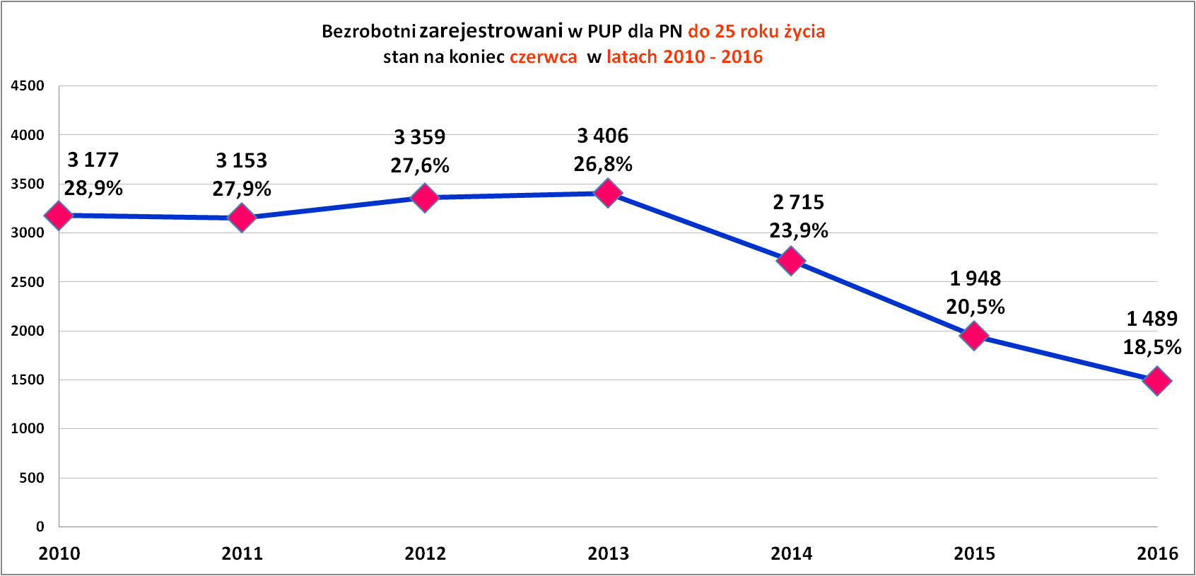

Widać, że na koniec czerwca br. liczba młodych bezrobotnych zmniejszyła się w stosunku do bezrobotnych zarejestrowanych na koniec czerwca w latach 2010 - 2015.
Osoby do 25 roku życia stanowiły na koniec czerwca br. 18,5 % ogółu zarejestrowanych bezrobotnych w PUP dla PN. W porównaniu do analogicznych okresów w latach poprzednich spadek młodych bezrobotnych jest znaczny. Procentowy udział bezrobotnych do 25 roku życia w ogólnej liczbie bezrobotnych w latach 2010 – 2014 wynosił odpowiednio w czerwcu:
2010 r. – 28,9 %; 2011r. – 27,9%; 2012r. – 27,6%; 2013 r. – 26,8%; 2014 r. – 23,9% i 2015 r. – 20,5 %.
Duże znaczenie dla zmniejszenia stanu zarejestrowanych młodych osób bezrobotnych mają prowadzone przez PUP dla PN programy aktywizacji osób młodych.
Kolejny czynnik to większa skłonność młodych osób do wyjazdów na stałe w poszukiwaniu atrakcyjnych rynków pracy zarówno w kraju jak i za granicą (ze względu na płace i lepsze perspektywy zawodowe).

Osoby długotrwale bezrobotne.

Osoby długotrwale bezrobotne są najliczniejszą grupą wśród osób będących w szczególnej sytuacji na rynku pracy na naszym lokalnym rynku pracy.
Określenie „osoba długotrwale bezrobotna” dotyczy osób, które w ciągu ostatnich 24 miesięcy były zarejestrowane w PUP dla PN przez co najmniej 12 miesięcy.
Na dzień 30.06.2016 r. w PUP dla PN zarejestrowanych było 4 474 osoby długotrwale bezrobotne, które stanowiły 55,5 % ogółu zarejestrowanych bezrobotnych. Analizując struktury bezrobocia można zauważyć, że od wielu lat grupa ta jest liczna, dominująca i stanowi niekorzystny potencjał, który ze względu na swoją sytuację wymaga znacznego wsparcia specjalistów i długotrwałego działania.
Wśród długotrwale bezrobotnych było 3 026 kobiet (67,6 %) i 1 448 mężczyzn (32,4 %). Widać z tego, że bezrobocie mężczyzn przechodzi rzadziej w długotrwałe bezrobocie niż bezrobocie kobiet.

Napływ i odpływ długotrwale bezrobotnych
w okresie styczeń – czerwiec 2016 r.
Wyszczególnienie | Ogółem bezrobotni | Długotrwale bezrobotni | %
Napływ | 6 158 osób | 1 931osób | 31,4
Odpływ | 8 233 osób | 2 980 osób | 36,2

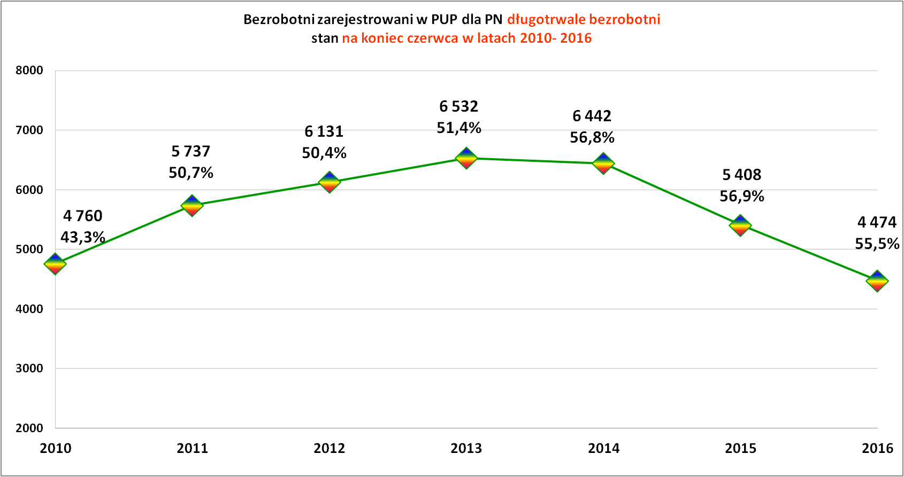

Osoby powyżej 50 roku życia.

W PUP dla PN na koniec czerwca 2016 roku zarejestrowanych było 1 731 osób bezrobotnych w wieku powyżej 50 roku życia. Ich udział w ogólnej liczbie bezrobotnych wynosił 21,5 %. W tej grupie przeważają bezrobotni mężczyźni – 991 osób, stanowiąc 57,3 %. Panie w liczbie 740 osób stanowiły 42,7 %. Procentowy rozkład wg płci jest identyczny jak w analogicznym okresie w roku poprzednim.
Osoby w wieku powyżej 50 roku życia obok kobiet i osób młodych przed 30 rokiem życia mają największe trudności z utrzymaniem się na rynku pracy.
Napływ i odpływ bezrobotnych powyżej 50 roku życia
w okresie styczeń – czerwiec 2015 r.
Wyszczególnienie | Ogółem bezrobotni | Osoby powyżej 50 roku życia | %
Napływ | 6 158 osób | 863 osoby | 14,0
Odpływ | 8 233 osób | 1 137 osób | 13,8

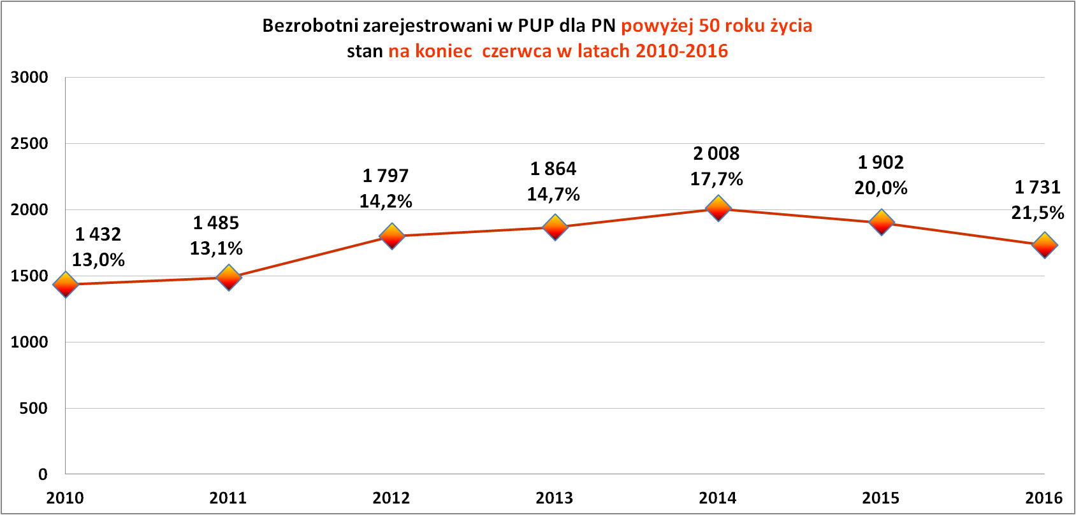

Z danych statystycznych przedstawionych na wykresie wynika, iż liczba bezrobotnych powyżej 50 roku życia systematycznie rosła do 2014 r. W roku 2015 i 2016 widoczny jest spadek w liczbach bezwzględnych w porównaniu do analogicznych okresów w latach ubiegłych.
Widoczny spadek w liczbach bezwzględnych nie przekłada się na spadek procentowego udziału bezrobotnych powyżej 50 roku życia w ogólnej liczbie bezrobotnych. I tak w analogicznych okresach w latach 2010- 2016 w czerwcu procentowy udział osób powyżej 50 roku życia kształtował się następująco:
2010 r. - % udział osób powyżej 50 roku życia wynosił 13,0 %,
2011 r. - % udział osób powyżej 50 roku życia wynosił 13,1 %,
2012 r. - % udział osób powyżej 50 roku życia wynosił 14,8 %,
2013 r. - % udział osób powyżej 50 roku życia wynosił 14,7 %,
2014 r. - % udział osób powyżej 50 roku życia wynosił 17,7 %,
2015 r. - % udział osób powyżej 50 roku życia wynosił 20,0 %,
2016 r. - % udział osób powyżej 50 roku życia wynosił 21,5 %,

Osoby posiadające co najmniej jedno dziecko do 6 roku życia.

Wg stanu na dzień 30.06.2016 r. w PUP dla PN zarejestrowanych było ogółem 1 766 osób posiadających co najmniej jedno dziecko do 6 roku życia, co stanowiło 21,9 % ogółu zarejestrowanych bezrobotnych.
W większości były to kobiety 1 496 osób, a tylko 270 mężczyzn. W grupie tej 334 osoby posiadające prawo do zasiłku.

Niepełnosprawni.

Wg stanu na dzień 30.06.2016 r. w PUP dla PN zarejestrowanych było ogółem 368 osób bezrobotnych niepełnosprawnych, w tym 192 kobiety, tj. 52,2 % i 176 mężczyzn, tj. 48,6 %. Większość niepełnosprawnych osób bezrobotnych posiadało lekki stopień niepełnosprawności tj. 261 osób, co stanowi 70,9% ogółu bezrobotnych niepełnosprawnych, 103 osoby (tj. 28,0%) posiadało umiarkowany stopień niepełnosprawności, a 4 osoby (1,1%) posiadało stopień niepełnosprawności znaczny.
Ze względu na rodzaj niepełnosprawności najwięcej osób bezrobotnych niepełnosprawnych jest z upośledzeniem narządu ruchu 143 osoby, tj. 38,9%, drugą liczną grupą są osoby niepełnosprawne z chorobami psychicznymi 45 osób, tj. 12,2% ogółu niepełnosprawnych bezrobotnych, dalej osoby z chorobami układu oddechowego i układu krążenia 38 osób, tj. 10,3%, osoby z chorobami wzroku 27 osób, tj. 7,3%, osoby z chorobami neurologicznymi 20 osób, tj. 5,4%. Osobom niepełnosprawnym trudniej jest konkurować o miejsca pracy z osobami bez dysfunkcji zdrowotnych.

Napływ i odpływ bezrobotnych niepełnosprawnych
w okresie styczeń – czerwiec 2016 r.
Wyszczególnienie | Ogółem bezrobotni | Niepełnosprawni | %
Napływ | 6 158 osób | 246 osób | 4,0
Odpływ | 8 233 osób | 295 osób | 3,6

Struktura osób bezrobotnych niepełnosprawnych.
Wyszczególnienie |  | Ilość osób | % udział
Czas pozostawania bez pracy w miesiącach | do 1 | 19 | 5,2
Czas pozostawania bez pracy w miesiącach | 1-3 | 37 | 10,1
Czas pozostawania bez pracy w miesiącach | 3-6 | 54 | 14,7
Czas pozostawania bez pracy w miesiącach | 6-12 | 69 | 18,8
Czas pozostawania bez pracy w miesiącach | 12-24 | 75 | 20,4
Czas pozostawania bez pracy w miesiącach | pow. 24 | 114 | 31,0
Wiek | 18-24 | 23 | 6,3
Wiek | 25-34 | 53 | 14,4
Wiek | 35-44 | 59 | 16,0
Wiek | 45-54 | 115 | 31,3
Wiek | 55-59 | 90 | 24,5
Wiek | 60 lat i więcej | 28 | 7,6
Wykształcenie | wyższe | 24 | 6,5
Wykształcenie | policealne i średnie zawodowe | 79 | 21,5
Wykształcenie | średnie ogólnokształcące | 31 | 8,4
Wykształcenie | zasadnicze zawodowe | 164 | 44,6
Wykształcenie | gimnazjalne i poniżej | 70 | 19,0
Staż pracy ogółem | do 1 roku | 19 | 5,2
Staż pracy ogółem | 1-5 | 58 | 15,8
Staż pracy ogółem | 5-10 | 59 | 16,0
Staż pracy ogółem | 10-20 | 97 | 26,4
Staż pracy ogółem | 20-30 | 72 | 19,6
Staż pracy ogółem | 30 lat i więcej | 18 | 4,9
Staż pracy ogółem | bez stażu | 45 | 12,2
Ogółem |  | 368 | 100,0

Analizując dane dotyczące osób bezrobotnych niepełnosprawnych pod względem wieku zauważyć należy, że największa liczba osób posiadających orzeczenie o stopniu niepełnosprawności występuje w grupie wiekowej 45-54 lata – liczebność tej grupy na koniec czerwca 2016 roku wynosiła 115 osób. Najmniej osób z orzeczeniem niepełnosprawności należy do grupy wiekowej 18-24 lata - 23 osoby, co stanowi 6,3 % ogółu zarejestrowanych osób bezrobotnych niepełnosprawnych.
W grupie osób bezrobotnych niepełnosprawnych dobrze wygląda sytuacja pod względem posiadanego stażu pracy, gdyż 87,8 % osób niepełnosprawnych miało już kontakt z rynkiem pracy, jedynie 12,2 % osób bezrobotnych niepełnosprawnych nie posiadało doświadczenia stażu pracy. Wśród osób bezrobotnych niepełnosprawnych przeważają osoby posiadające wykształcenie zasadnicze zawodowe – 164 osoby. Wykształcenie policealne i średnie zawodowe posiadało 79 osób, wykształcenie średnie ogólnokształcące posiadało 31 osób niepełnosprawnych, natomiast wykształcenie wyższe posiadało 24 osoby niepełnosprawne. Dużo osób niepełnosprawnych – 70 posiadało wykształcenie gimnazjalne i poniżej.
Wśród osób bezrobotnych niepełnosprawnych 114 osób pozostaje w ewidencji PUP dla PN powyżej 12 miesięcy.

Bezrobotni wg zawodów.

Wśród ogółu bezrobotnych 7 317 osób (tj. 90,8 %) posiadało zawód. Niewielki procent bezrobotnych - 744 osób (9,2 %) było „bez zawodu”. Od kilku lat te proporcje są niezmienne.
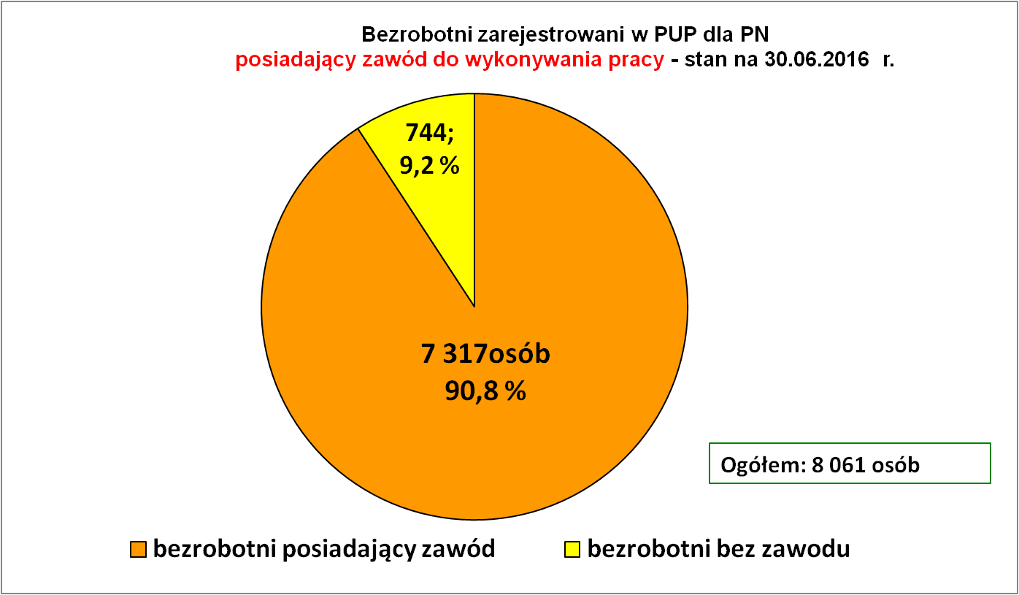

Struktura osób bezrobotnych wg wielkich grup zawodowych
stan na 30.06.2016 r.
Nazwa grupy |  | Bezrobotni ogółem | w tym
 |  | Bezrobotni ogółem | kobiety | absolwenci
 |  | Bezrobotni ogółem | kobiety | ogółem | kobiety
0 | Bez zawodu | 744 | 434 | 60 | 35
1. | Przedstawiciele władz publicznych, wyżsi urzędnicy i kierownicy | 50 | 23 | 0 | 0
2. | Specjaliści | 1 049 | 785 | 121 | 83
3. | Technicy i inny średni personel | 1 023 | 696 | 76 | 36
4. | Pracownicy biurowi | 378 | 294 | 11 | 10
5. | Pracownicy usług osobistych i sprzedawcy | 2 102 | 1 760 | 11 | 9
6. | Rolnicy, ogrodnicy, leśnicy i rybacy | 92 | 64 | 0 | 0
7. | Robotnicy przemysłowi i rzemieślnicy | 1 483 | 330 | 11 | 1
8. | Operatorzy i monterzy maszyn i urządzeń | 361 | 59 | 0 | 0
9. | Pracownicy przy pracach prostych | 779 | 414 | 3 | 3
10. | Siły zbrojne | 0 | 0 | 0 | 0
RAZEM |  | 8 061 | 4 859 | 293 | 177

Struktura zawodowa (kwalifikacyjna) zarejestrowanych bezrobotnych koncentruje się niezmiennie od lat w zawodach zaliczanych do grupy 5 „Pracownicy usług osobistych i sprzedawcy” – 2 102 osoby oraz do grupy 7 „Robotnicy przemysłowi i rzemieślnicy”- 1 483 osoby.
Liczną grupą zawodową są „specjaliści” zaliczani do grupy 2 – 1 049 osób. Warto odnotować fakt, że w większości wielkich grup zawodów przeważają kobiety, a najwyższy procent feminizacji wystąpił wśród „Pracowników usług osobistych i sprzedawców” (83,7 % tej grupy zawodowej), „Pracowników biurowych” (77,8 % tej grupy zawodowej), „Specjalistów” (74,8 % tej grupy zawodowej).
Mężczyźni natomiast przeważają najbardziej wśród „Robotników przemysłowych i rzemieślników” (77,7 % tej grupy zawodowej).
Na koniec czerwca br. zarejestrowanych było 293 absolwentów, którzy stanowili 3,6 % ogółu zarejestrowanych bezrobotnych. Na koniec czerwca w roku poprzednim zarejestrowanych było więcej absolwentów 316 osób, a procentowy udział do ogółu osób bezrobotnych wynosił 3,3 %. W grupie zarejestrowanych absolwentów przeważają kobiety (177 osób) stanowiąc 60,4 % ogółu zarejestrowanych absolwentów. Wśród absolwentów większość zarejestrowanych bezrobotnych to „specjaliści” – 121 osób, „technicy i inny średni personel”– 76 osób oraz osoby „bez zawodu” – 60 osób.

Najliczniejsze zawody wśród bezrobotnych na 30.06.2016 r.
Lp. | Zawód | Kod  zawodu | Ogółem | Kobiety
1. | Sprzedawca | 522301 | 1 020 | 955
2. | Bez zawodu | 00000 | 744 | 434
3. | Kucharz | 512001 | 351 | 311
4. | Pomocniczy robotnik budowlany | 931301 | 236 | 0
5. | Robotnik gospodarczy | 515303 | 223 | 67
6. | Technik ekonomista | 331403 | 197 | 176
7. | Kelner | 513101 | 150 | 138
8. | Krawiec | 753105 | 122 | 122
9. | Murarz | 711202 | 114 | 0
10. | Sprzątaczka biurowa | 911207 | 114 | 113
11. | Pomoc kuchenna | 941201 | 113 | 111
12. | Mechanik pojazdów samochodowych | 723103 | 111 | 0
13. | Fryzjer | 514101 | 110 | 109
14. | Technik żywienia i gospodarstwa domowego | 322002 | 109 | 99
15. | Ślusarz | 722204 | 106 | 0
16. | Technik prac biurowych | 411004 | 101 | 95
17. | Ekonomista | 263102 | 97 | 82
18. | Cukiernik | 751201 | 97 | 86
19. | Pedagog | 235921 | 77 | 70
20. | Specjalista administracji publicznej | 242217 | 73 | 63
21. | Technik administracji | 334306 | 73 | 69
22. | Stolarz | 752205 | 73 | 2
23. | Magazynier | 432103 | 61 | 13
24. | Kierowca samochodu ciężarowego | 833203 | 57 | 0
25. | Technik mechanik | 311504 | 46 | 3
26. | Technik informatyk | 351203 | 44 | 6
27. | Technik budownictwa | 311204 | 41 | 4
28. | Nauczyciel przedszkola | 234201 | 40 | 40
29. | Cieśla szalunkowy | 711502 | 40 | 0
30. | Szwaczka ręczna | 753303 | 39 | 39
Wśród osób bezrobotnych z konkretnymi zawodami najwięcej było sprzedawców – 1 020 osób, oczywiście głównie kobiety – 955 tj. 93,6 % ogółu tej grupy zawodowej.
Na kolejnych pozycjach niezmiennie ze znacznie mniejszą już liczbą bezrobotnych są zawody:
- kucharz (351 osób) i tu przewaga kobiet (311 osób),
- pomocniczy robotnik budowlany (236 osób) – tu sami mężczyźni,
- robotnik gospodarczy (223 osoby),
- technik ekonomista (197 osób) i tu przewaga kobiet (176),
- murarz (174 osoby) – tu sami mężczyźni,
- kelner (150 osób),
Najwięcej bezrobotnych z wykształceniem wyższym posiada następujące zawody: „ekonomista” – 97 osób, „pedagog” – 77 osób, „specjalista administracji publicznej” – 73 osoby i „nauczyciel przedszkola” – 40 osób. Nadal dużo osób w rubryce zawód wpisane ma „bez zawodu” – na koniec czerwca br. takich osób było 744. W analogicznym okresie w 2015 r. bez zawodu było 1 176 osób.
Kolejna tabela przedstawia zmiany w strukturze zawodowej osób bezrobotnych w ostatnich latach.

Struktura bezrobotnych wg grup zawodowych
na dzień 30 czerwca w latach 2010 - 2016
Nazwa grupy |  | Bezrobotni ogółem - stan na koniec czerwca
 |  | 2010 r. | 2011 r. | 2012 r. | 2013 r. | 2014 r. | 2015 r. | 2016 r.
 |  | Ilość  osób | Ilość  osób | Ilość  osób | Ilość  osób | Ilość  osób | Ilość  osób | Ilość  osób
0 | Bez zawodu | 1 483 | 1 512 | 1 631 | 1 682 | 1 494 | 1 176 | 744
1. | Przedstawiciele władz publicznych, wyżsi urzędnicy i kierownicy | 30 | 25 | 50 | 43 | 39 | 40 | 50
2. | Specjaliści | 881 | 1 192 | 1 237 | 1 367 | 1 282 | 1 188 | 1 049
3. | Technicy i inny średni personel | 1 506 | 1 440 | 1 495 | 1 479 | 1 270 | 1 106 | 1 023
4. | Pracownicy biurowi | 473 | 501 | 504 | 477 | 451 | 417 | 378
5. | Pracownicy usług osobistych  i sprzedawcy | 2 087 | 2 612 | 2 897 | 2 999 | 2 814 | 2 424 | 2 102
6. | Rolnicy, ogrodnicy, leśnicy i rybacy | 140 | 147 | 153 | 144 | 117 | 93 | 92
7. | Robotnicy przemysłowi i rzemieślnicy | 2 607 | 2 436 | 2 665 | 2 806 | 2 363 | 1 820 | 1 483
8. | Operatorzy i monterzy maszyn i urządzeń | 610 | 499 | 541 | 594 | 462 | 408 | 361
9. | Pracownicy przy pracach prostych | 1 180 | 945 | 987 | 1 106 | 1 053 | 835 | 779
10. | Siły zbrojne | 0 | 0 | 0 | 0 | 0 | 0 | 0
RAZEM |  | 10 997 | 11 309 | 12 160 | 12 697 | 11 345 | 9 507 | 8 061

Opierając się na danych zawartych w tabeli, można stwierdzić że największa ilość bezrobotnych w latach 2010 - 2016 skupiała się niezmiennie w dwóch dużych grupach zawodowych, czyli byli to „pracownicy usług osobistych i sprzedawcy” grupa 5 i „robotnicy przemysłowi i rzemieślnicy” grupa 7.
Liczne jest grono bezrobotnych „specjalistów”, czyli osób z wykształceniem wyższym. Na koniec czerwca w 2015 r. roku stanowili 12,4 % , a na koniec czerwca 2016 r. 13,0 %. Dane te potwierdzają, że rośnie procentowy udział specjalistów wśród osób bezrobotnych.
Nadal jest dużo osób bezrobotnych „bez zawodu” (między innymi osób po liceach ogólnokształcących) i „osoby bez zawodu” stanowią 9,2 % ogółu zarejestrowanych na koniec czerwca.

Poniższe zestawienie pokazuje przynależność osoby bezrobotnej do sekcji PKD wg ostatniego miejsca pracy przed zarejestrowaniem w urzędzie pracy.
Bezrobotni poprzednio pracujący wg sekcji PKD
(Polskiej Klasyfikacji Działalności)
stan na 30.06.2016 r.
Sekcje PKD | Ilość osób |  | Sektor własności
Sekcje PKD | Ogółem | kobiety | publiczny | prywatny
Rolnictwo, łowiectwo, leśnictwo | 249 | 103 | 3 | 246
Górnictwo i wydobycie | 15 | 3 | 8 | 7
Przetwórstwo przemysłowe | 950 | 515 | 11 | 939
Wytwarzanie i zaopatrywanie w energię elektryczną | 14 | 6 | 2 | 12
Dostawa wody; gospodarowanie ściekami i odpadami oraz działalność związana z rekultywacją | 76 | 21 | 56 | 20
Budownictwo | 941 | 195 | 11 | 930
Handel hurtowy i detal. naprawa pojaz. samochodowych, włączając motocykle | 1 562 | 1 229 | 16 | 1 546
Działalność związana z zakwaterowaniem i usługami gastronomicznymi | 535 | 450 | 3 | 532
Transport i gospodarka magazynowa | 205 | 77 | 17 | 188
Informacja i komunikacja | 33 | 19 | 3 | 30
Działalność finansowa i ubezpieczeniowa | 65 | 55 | 0 | 65
Działalność związana z obsługą rynku nieruchomości | 29 | 21 | 3 | 26
Działalność profesjonalna naukowa i techniczna | 153 | 108 | 7 | 146
Działalność w zakresie usług administrowania i działalność wspierająca | 206 | 121 | 0 | 206
Administracja publiczna i obrona narodowa; obowiązkowe zabezpieczenie. społeczne i zdrowotne | 319 | 113 | 278 | 41
Edukacja | 185 | 155 | 90 | 95
Opieka zdrowotna i pomoc społeczna | 180 | 155 | 85 | 95
Działalność związana z kulturą rozrywką i rekreacją | 89 | 59 | 34 | 55
Pozostała działalność usługowa | 222 | 171 | 2 | 220
Gospodarstwa domowe zatrudniające pracowników | 76 | 75 | 0 | 76
Działalność nie zidentyfikowana | 701 | 399 | 0 | 0
Zarejestrowani poprzednio pracujący razem | 6 805 | 4 050 | 629 | 5 475
Dotychczas niepracujący | 1 256 | 809 | 0 | 0
RAZEM bezrobotni | 8 061 | 4 859 | 629 | 6 173
Dominują osoby, które przed zarejestrowaniem się w urzędzie pracowały. Populacja ta na koniec czerwca 2016 r. wynosiła 6 805 osób
tj. 84,4% ogółu bezrobotnych. Większość osób bezrobotnych przed zarejestrowaniem pracowała w zakładach należących do trzech działów gospodarki:
- handel – 1 562 osoby, tj. 23,0 % ogółu osób zarejestrowanych poprzednio pracujących (6 805 osób),
- przetwórstwo przemysłowe – 950 osób, tj. 14,0 %.
- budownictwo – 941 osób, tj. 13,8 %,
Łącznie w zakładach pracy z wymienionych sekcji pracowało 3 453 osoby tj. 50,7 % ogółu bezrobotnych poprzednio pracujących.
W końcu 2016 r. liczba zarejestrowanych bezrobotnych poprzednio pracujących u pracodawców sektora prywatnego wynosiła 5 475 osób, co stanowiło 80,5 % wszystkich bezrobotnych poprzednio pracujących.
Natomiast w przedsiębiorstwach z sektora publicznego zatrudnionych było 629 osób tj. 9,2 %.
Działalność nie zidentyfikowaną, czyli nie przypisaną do żadnego sektora wykonywało 701 osób poprzednio pracujących, w tym było 399 kobiet.

Płynność bezrobocia, oferty pracy oraz podjęcia pracy
w PUP dla Powiatu Nowosądeckiego
Wyszczególnienie | Styczeń – czerwiec  2016 r. | Miesiąc  czerwiec
1. Bezrobotni zarejestrowani w miesiącu z tego: | 6 158 | 848
➢ po raz I - szy | 1 069 | 189
➢ po raz kolejny | 5 089 | 659
➢ z prawem do zasiłku | 1 558 | 176
➢ zamieszkali na wsi | 5 046 | 692
w tym posiadający gospodarstwo rolne | 143 | 17
➢ osoby w okresie do 12 m-cy od dnia ukończenia nauki | 902 | 136
➢ cudzoziemcy | 10 | 1
➢ bez kwalifikacji zawodowych | 1 315 | 181
➢ bez doświadczenia zawodowego | 1 563 | 239
➢ kobiety, które nie podjęły zatrudnienia po urodzeniu  dziecka | 366 | 59
➢ w wieku do 30 roku życia | 3 394 | 488
w tym wieku do 25 roku życia | 2 178 | 313
➢ długotrwale bezrobotne | 1 931 | 297
➢ powyżej 50 roku życia | 863 | 114
➢ korzystające ze świadczeń pomocy społecznej | 84 | 11
➢ posiadające co najmniej jedno dziecko do 6 roku życia | 1 119 | 144
➢ posiadający co najmniej 1 dziecko niepełnosprawne  do 18 r. życia | 2 | 1
➢ niepełnosprawni | 246 | 35
2. Bezrobotni wyrejestrowani w miesiącu z tego: | 8 233 | 1 608
➢ podjęcia pracy | 4 310 | 636
3.*Zgłoszone wolne miejsca pracy z tego dla: | 3 152 | 581
 na staż | 771 | 77
 na miejsca przygotowania zawodowego dorosłych | 0 | 0
 na prace społecznie użyteczne | 98 | 13
 niepełnosprawnych | 98 | 57
4.*Zgłoszenia zwolnień z przyczyn zakładu pracy (osoby) | 0 | 0

Zestawienie napływu osób bezrobotnych w I półroczu 2015 - 2016
Miesiące | Napływ bezrobotnych | Razem kwartał | Napływ bezrobotnych | Razem kwartał
Miesiące | I półrocze 2015 r. |  | I półrocze 2016r.
Styczeń | 1 536 | 3 743 | 1 317 | 3 483
Luty | 1 029 | 3 743 | 1 162 | 3 483
Marzec | 1 178 | 3 743 | 1 004 | 3 483
Kwiecień | 979 | 2 734 | 915 | 2 675
Maj | 835 | 2 734 | 912 | 2 675
Czerwiec | 920 | 2 734 | 848 | 2 675
Razem: | 6 477 |  | 6 158

Zestawienie odpływu osób bezrobotnych I półroczu 2015 – 2016
Miesiące | Odpływ bezrobotnych | Razem kwartał | Odpływ bezrobotnych | Razem kwartał
Miesiące | I półrocze 2015 r. |  | I półrocze 2016 r.
Styczeń | 991 | 3 436 | 792 | 3 424
Luty | 996 | 3 436 | 1 146 | 3 424
Marzec | 1 449 | 3 436 | 1 486 | 3 424
Kwiecień | 1 710 | 4 454 | 1 694 | 4 809
Maj | 1 374 | 4 454 | 1 507 | 4 809
Czerwiec | 1 370 | 4 454 | 1 608 | 4 809
Razem: | 7 890 |  | 8 233

Oferty pracy.
W czerwcu br. pozyskano 581 wolnych miejsc pracy i miejsc aktywizacji zawodowej. Koncentrowały się one głównie w sektorze prywatnym – 541 miejsc, tj. 93,1 % . Trzeba koniecznie podkreślić fakt, że jeżeli chodzi o oferty pracy to był to najlepszy pod tym względem czerwiec od 10 lat.
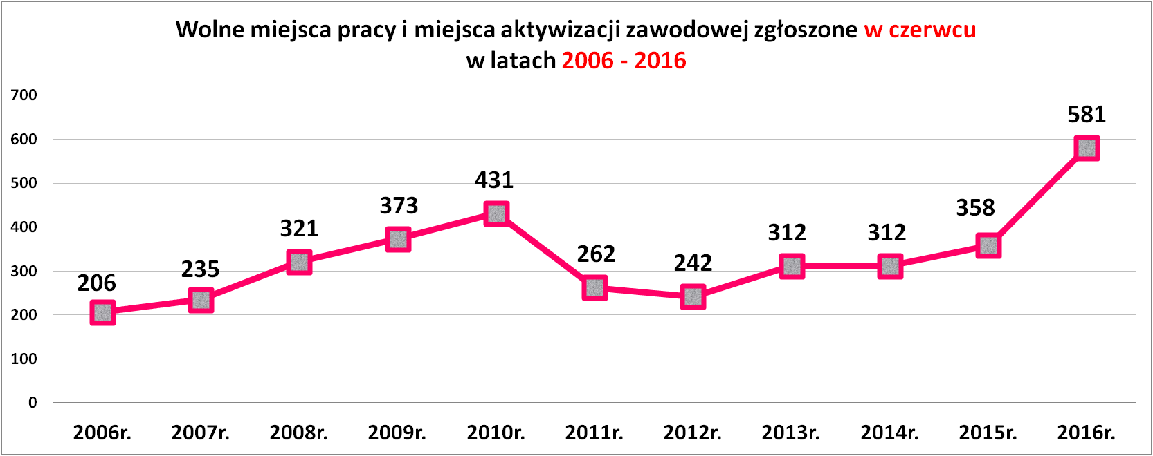
W I półroczu 2016 r. pozyskano 3 152 wolne miejsca pracy. Oferty pracy pochodziły głównie ze zgłoszeń pracodawców oraz z bezpośrednich starań pracowników urzędu pracy.
W I półroczu 2016 r. zgłoszono znacznie większe zapotrzebowanie na pracowników (o 825) niż rok wcześniej.

Również w I półroczu 2016 r. pośrednicy pracy odbyli 386 bezpośrednich wizyt u pracodawców pozyskując 431 miejsc pracy, w tym 329 (tj. 76,3 %) ofert niesubsydiowanych.

Oferty pracy zgłoszone od stycznia do czerwca w 2016 r. (wg MPiPS)
Miesiąc | Ogółem | z sektora publicznego | z sektora prywatnego | subsydio  wane | niesubsy  diowane | sezonowe
styczeń | 341 | 52 | 289 | 146 | 195 | 42
luty | 629 | 105 | 524 | 344 | 285 | 44
marzec | 577 | 155 | 422 | 355 | 222 | 51
kwiecień | 606 | 141 | 465 | 369 | 237 | 52
maj | 418 | 53 | 365 | 195 | 223 | 47
czerwiec | 581 | 40 | 541 | 215 | 366 | 110
RAZEM | 3 152 | 546 | 2 606 | 1 624 | 1 528 | 346
RAZEM | 100 % | 17,3% | 82,7% | 51,5% | 48,5% | 11%
Najwięcej nowych miejsc pracy zgłoszono w lutym – 629 miejsc, a najmniej w styczniu – 341 miejsc.
W większości oferty pochodziły z sektora prywatnego – 2 606 ofert, tj. 82,7 % ogółu zgłoszonych ofert w I półroczu br. Głównie wolne miejsca pracy zgłaszały firmy małe i mikro. Z sektora publicznego zgłoszono 546 ofert pracy tj. 17,3 % ogółu zgłoszonych ofert pracy.
W I półroczu 2016 r. wystąpiła przewaga ofert subsydiowanych, których było 1 624 tj. 51,5 % ogółu zgłoszonych ofert.

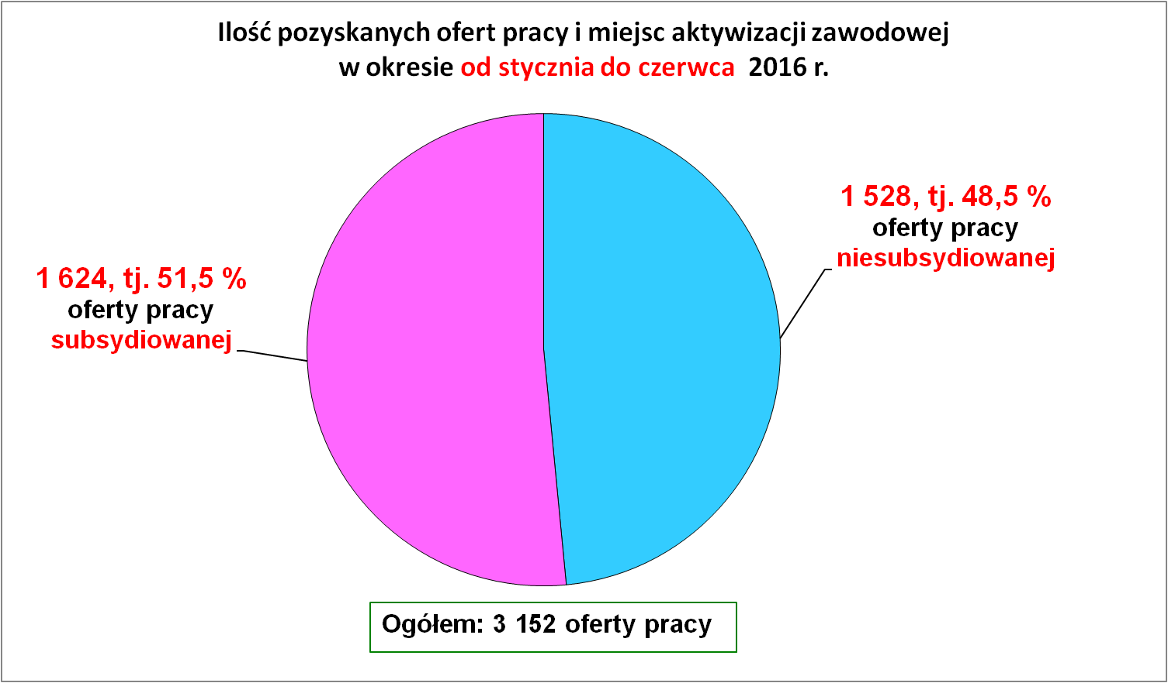
Oferty pracy zgłoszone w I półroczu 2016 r. wg sekcji PKD
SEKCJE PKD | Ilość ofert
Rolnictwo, łowiectwo, leśnictwo i rybactwo | 10
Górnictwo i wydobycie | 1
Przetwórstwo przemysłowe | 583
Wytwarzanie i zaopatrywanie w energię elektryczną | 0
Dostawa wody; gospod. ściek. i odpad.oraz dział. związ. z rekultywacją | 43
Budownictwo | 418
Handel hurtowy i detal. naprawa poj. samochod. włączając motocykle | 524
Działalność związana z zakwaterowaniem i usługami gastronomicznymi | 219
Transport i gospodarka magazynowa | 113
Informacja i komunikacja | 25
Działalność finansowa i ubezpieczeniowa | 43
Działalność związana z obsługą rynku nieruchomości | 9
Działalność profesjonalna naukowa i techniczna | 129
Działalność w zakresie usług administrowania i działalność wspierająca | 187
Administracja publiczna i obr. narod.; obowiąz. zabez. .społ. i zdrowo. | 434
Edukacja | 88
Opieka zdrowotna i pomoc społeczna | 152
Działalność związana z kulturą rozrywką i rekreacją | 47
Pozostała działalność usługowa | 119
Gospodarstwa domowe zatrudniające pracowników | 0
Działalność nie zidentyfikowana | 0
RAZEM oferty | 3 144 (*)
( * wg sprawozdania MPiPS 0-1 załącznik nr 2)

W I półroczu br. najwięcej wolnych miejsc pracy wpłynęło z sekcji „przetwórstwo przemysłowe” – 583. Na drugim miejscu były oferty z sekcji „handel hurtowy i detaliczny….” – 524. Na trzecim miejscu były oferty z sekcji „administracja publiczna…” – 434, ale głównie były to oferty subsydiowane i dotyczyły odbycia stażu u pracodawcy. Na pozycji czwartej pojawiły się oferty z sekcji „budownictwo” – 418. Większość wolnych miejsc pracy i miejsc aktywizacji zawodowej zgłoszonych do urzędu pochodziła od pracodawców, którzy prowadzą działalność w sekcjach, w których równocześnie zarejestrowanych było najwięcej osób bezrobotnych. Kolejna tabela to zestawienie ofert pracy zgłoszonych w I półroczu br. wg wielkich grup zawodów.

Oferty pracy wg wielkich grup zawodów w I półroczu 2016 r.
Nazwa grupy |  | Liczba ofert
0 | Bez zawodu | 0 !
1. | Przedstawiciele władz publicznych., wyżsi urzędnicy i kierownicy | 4
2. | Specjaliści | 210
3. | Technicy i inny średni personel | 290
4. | Pracownicy biurowi | 443
5. | Pracownicy usług osobistych i sprzedawcy | 987
6. | Rolnicy, ogrodnicy, leśnicy i rybacy | 25
7. | Robotnicy przemysłowi i rzemieślnicy | 671
8. | Operatorzy i monterzy maszyn i urządzeń | 187
9. | Pracownicy przy pracach prostych | 327
10. | Siły zbrojne | 0
RAZEM zgłoszone oferty pracy |  | 3 144 (*)
( * wg sprawozdania MPiPS 0-1 załącznik nr 3)

Najwięcej ofert zgłoszono dla „pracowników usług osobistych i sprzedawców” – 987 miejsc, w dalszej kolejności dla „robotników przemysłowych i rzemieślników” – 671 miejsc oraz „pracowników biurowych” – 443 miejsca (głównie staże). Nie było ofert pracy dla osób „bez zawodu”.
Niezmiennie jak wskazuje analiza danych statystycznych są oferty pracy w zawodach: robotnik gospodarczy, sprzedawca, technik prac biurowych, kucharz, pomocniczy robotnik budowlany. Najczęściej proponowano pracę na umowę zlecenie, umowę na czas próbny, umowę na czas określony. Nieco rzadziej pracodawcy proponowali pracę na umowę na czas nieokreślony. Wśród ogółu zgłoszonych ofert pracy było 771 miejsc na staż.
W tabeli poniżej zestawiono zawody na które było największe zapotrzebowanie w I półroczu w 2016 r.

Zgłoszone oferty pracy w okresie od stycznia do czerwca 2016 r.
(najliczniejsze)
Lp. | Zawody i kody zawodów |  | Oferty pracy  Styczeń - czerwiec 2016 r.
Lp. |  |  | Ogółem | Subsydiowane | Staż | Niesubsydiowane
1. | Robotnik gospodarczy | 515303 | 299 | 281 | 0 | 18
2. | Sprzedawca | 522301 | 229 | 141 | 69 | 88
3. | Technik prac biurowych | 411004 | 205 | 179 | 134 | 26
4. | Kucharz | 512001 | 104 | 71 | 50 | 33
5. | Pomocniczy robotnik budowlany | 931301 | 100 | 2 | 1 | 98
6. | Technik administracji | 334306 | 97 | 90 | 73 | 7
7. | Pomoc kuchenna | 941201 | 96 | 26 | 0 | 70
8. | Magazynier | 432103 | 88 | 42 | 13 | 46
9. | Kelner | 513101 | 67 | 31 | 20 | 36
10. | Fryzjer | 514101 | 60 | 33 | 27 | 27
11. | Murarz | 711202 | 54 | 0 | 0 | 54
12. | Kierowca ciągnika siodłowego | 833202 | 54 | 1 | 0 | 53
13. | Doradca klienta | 524902 | 44 | 30 | 15 | 14
14. | Asystent do spraw księgowości | 431101 | 41 | 29 | 23 | 12
15. | Zbrojarz | 711404 | 41 | 0 | 0 | 41
16. | Ślusarz | 722204 | 40 | 11 | 1 | 29
17. | Asystent nauczyciela przedszkola | 531202 | 35 | 22 | 18 | 13
18. | Kasjer handlowy | 523002 | 34 | 13 | 5 | 21
19. | Sortowacz materiałów drzewnych | 752105 | 33 | 31 | 0 | 2
20. | Fizjoterapeuta | 229201 | 31 | 18 | 5 | 13
21. | Recepcjonista | 422602 | 31 | 14 | 10 | 17
22. | Krawiec | 753105 | 31 | 11 | 3 | 20
23. | Kierowca samochodu dostawczego | 832202 | 30 | 15 | 0 | 15
24. | Mechanik poj. samochodowych | 723103 | 29 | 16 | 6 | 13
25. | Specjalista do spraw sprzedaży | 243305 | 28 | 17 | 10 | 11
26. | Cieśla | 711501 | 28 | 0 | 0 | 28
27. | Rzeźnik-wędliniarz | 751105 | 25 | 1 | 0 | 24
28. | Stolarz | 752205 | 25 | 8 | 0 | 17
29. | Pakowacz ręczny | 932101 | 24 | 4 | 1 | 20
30. | Spawacz | 721204 | 23 | 3 | 0 | 20
31. | Cukiernik | 751201 | 23 | 17 | 7 | 6
32. | Cieśla szalunkowy | 711502 | 21 | 0 | 0 | 21
33. | Pokojowa | 911203 | 21 | 5 | 0 | 16
34. | Pielęgniarka | 222101 | 20 | 7 | 3 | 13
35. | Monter / konserwator instalacji wentylacyj. i klimatyzacyjnych | 712703 | 20 | 4 | 2 | 16
36. | Kosmetyczka | 514202 | 18 | 10 | 8 | 8
37. | Przedstawiciel handlowy | 332203 | 17 | 0 | 0 | 17
38. | Spedytor | 333105 | 16 | 6 | 3 | 10
39. | Pracownik ochrony fizycznej | 541307 | 15 | 2 | 0 | 13
40. | Pozostali stolarze meblowi | 752290 | 15 | 5 | 2 | 10
41. | Szwaczka maszynowa | 815301 | 15 | 7 | 3 | 8
42. | Ogrodnik terenów zieleni | 611306 | 14 | 1 | 1 | 13
43. | Mechanik samoch. osobowych | 723105 | 14 | 7 | 3 | 7
44. | Pozostali pracownicy wykonujący prace proste gdzie indziej niesklasyfikowani | 962990 | 14 | 3 | 0 | 11
45. | Nauczyciel przedszkola | 234201 | 13 | 5 | 0 | 8
46. | Sekretarka | 412001 | 13 | 8 | 8 | 5
47. | Fakturzystka | 431102 | 13 | 9 | 6 | 4
48. | Sprzedawca w stacji paliw | 524502 | 12 | 9 | 1 | 3
49. | Monter izolacji budowlanych | 712401 | 12 | 0 | 0 | 12
50. | Klasyfikator skór | 753503 | 12 | 0 | 0 | 12
51. | Sprzątaczka biurowa | 911207 | 12 | 3 | 0 | 9
52. | Księgowy | 331301 | 11 | 4 | 1 | 7
53. | Florysta | 343203 | 11 | 8 | 7 | 3
54. | Technik handlowiec | 522305 | 11 | 5 | 5 | 6
55. | Monter stolarki budowlanej | 712906 | 11 | 6 | 2 | 5
56. | Pozostali prac. obsługi biurowej | 411090 | 10 | 7 | 6 | 3
57. | Ogrodnik | 611303 | 10 | 2 | 0 | 8
58. | Elektryk | 741103 | 10 | 2 | 0 | 8
59. | Kierowca samochodu ciężarowego | 833203 | 10 | 0 | 0 | 10

Oferty pracy zgłoszone od stycznia do czerwca w latach 2010 - 2016 r.
Miesiąc | 2010 r. | 2011 r. | 2012 r. | 2013 r. | 2014 r. | 2015 r.
 |  |  |  |  |  |  | 2016 r.
styczeń | 197 | 117 | 129 | 224 | 288 | 259 | 341
luty | 132 | 119 | 139 | 379 | 314 | 429 | 629
marzec | 645 | 426 | 469 | 527 | 511 | 512 | 577
kwiecień | 582 | 352 | 315 | 355 | 366 | 411 | 606
maj | 502 | 290 | 404 | 367 | 318 | 358 | 418
czerwiec | 431 | 262 | 242 | 312 | 312 | 358 | 581
Ogółem | 2 489 | 1 566 | 1 698 | 2 164 | 2 109 | 2 327 | 3 152
% udział ofert  subsydiowanych  w ogółem | 64,1 | 52,6 | 50,4 | 57,4 | 52,7 | 51,7 | 51,5
W I półroczu od wielu już lat oferty subsydiowane stanowiły większość oferowanych wolnych miejsc pracy.
Oferty pracy zgłoszone w I półroczu
w latach 2010 – 2016 wg wielkich grup zawodowych.
Nazwa grupy |  | I p.  2010 r. | I p.  2011 r. | I p.  2012 r. | I p.  2013 r. | I p.  2014 r. | I p.  2015 r. | I p.  2016 r.
0 | Bez zawodu | 0 | 0 | 0 | 0 | 0 | 0 | 0
1. | Przedstawiciele władz publicznych, wyżsi urzędnicy i kierownicy | 4 | 6 | 5 | 21 | 12 | 9 | 4
2. | Specjaliści | 167 | 145 | 98 | 219 | 195 | 177 | 210
3. | Technicy i inny średni personel | 308 | 180 | 174 | 227 | 208 | 191 | 290
4. | Pracownicy biurowi | 399 | 254 | 251 | 368 | 299 | 354 | 443
5. | Pracownicy usług osobistych i sprzedawcy | 463 | 532 | 567 | 736 | 704 | 815 | 987
6. | Rolnicy, ogrodnicy, leśnicy i rybacy | 36 | 49 | 34 | 34 | 22 | 15 | 25
7. | Robotnicy przemysłowi i rzemieślnicy | 417 | 230 | 301 | 284 | 419 | 446 | 671
8. | Operatorzy i monterzy maszyn i urządzeń | 110 | 78 | 87 | 100 | 143 | 141 | 187
9. | Pracownicy przy pracach prostych | 573 | 85 | 174 | 168 | 107 | 179 | 327
10. | Siły zbrojne | 0 | 0 | 0 | 0 | 0 | 0 | 0
RAZEM |  | 2 477 | 1 559 | 1 691 | 2 157 | 2 109 | 2 327 | 3 144
W I półroczu 2016 r. pozyskano najwięcej ofert pracy w porównaniu do analogicznego okresu w kilku latach poprzednich. Z analizy powyższej tabeli wynika, że wzrost wolnych miejsc pracy wystąpił we wszystkich wielkich grupach zawodowych.
Nadal obserwujemy coraz większe zainteresowanie naszych lokalnych pracodawców zatrudnieniem cudzoziemców zza wschodniej granicy – głównie obywateli Ukrainy. W okresie I półrocza 2016 r. pracodawcy zarejestrowali w naszym urzędzie 913 oświadczeń pracodawców o zamiarze powierzenia pracy cudzoziemcom.

Podjęcia pracy.

W I półroczu 2016 r. pracę podjęło 4 310 osób, w tym 1 850 kobiet (42,9 %) i 2 460 mężczyzn (57,1 %).

Podjęcia pracy w I półroczu 2016 r. wg płci
Kwartały | Ogółem | Kobiety | Mężczyźni
I kwartał | 1 930 | 946 | 984
II kwartał | 2 380 | 904 | 1 476
RAZEM podjęcia pracy | 4 310 | 1 850 | 2 460

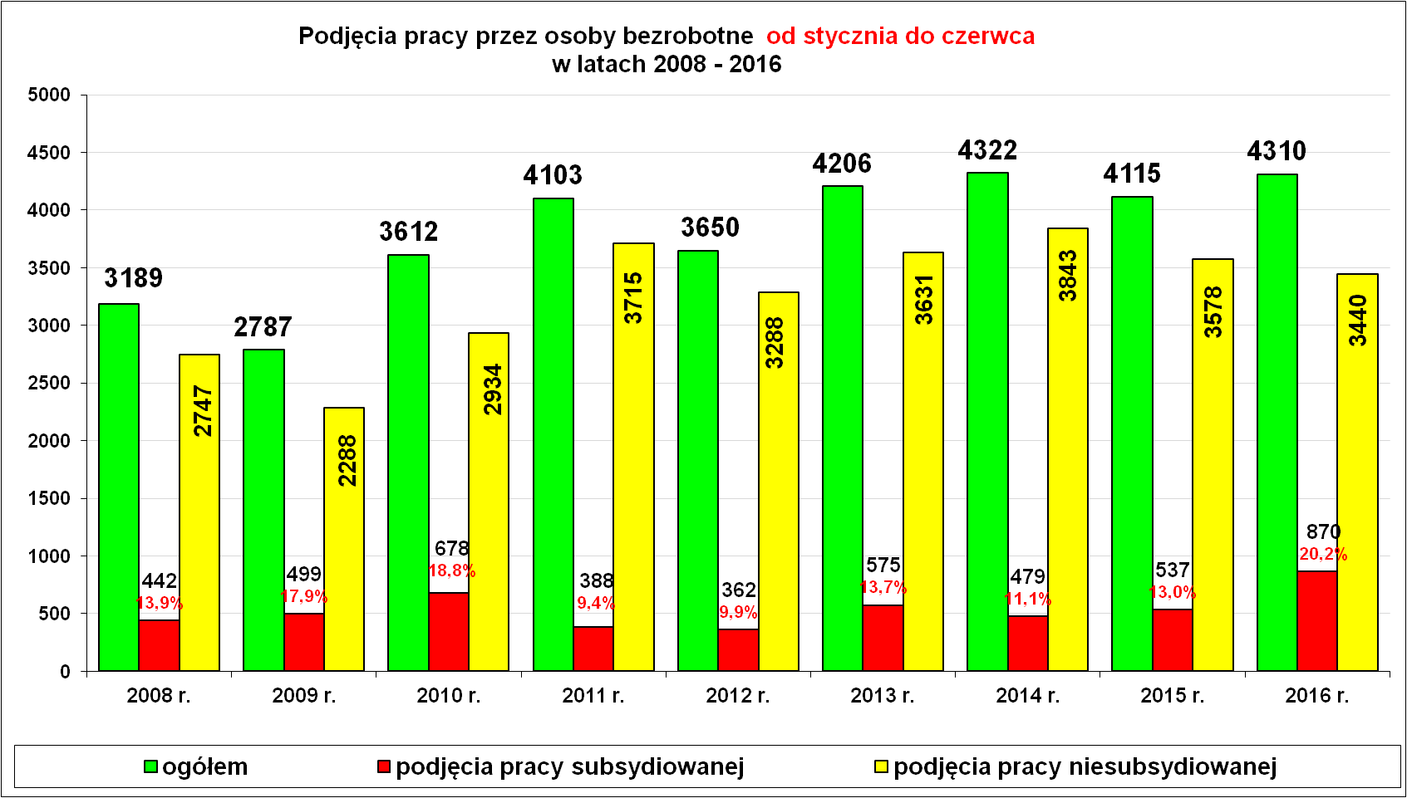
W miesiącu czerwcu 2016 r. wypłacono:
- dodatki aktywizacyjne dla 63 osób, w tym dla 15 osób powyżej 50 roku życia i dla 6 osób poniżej 25 roku życia. Wśród osób pobierających dodatki aktywizacyjne było 22 kobiety i 41 mężczyzn,
Wydane nowe decyzje w czerwcu 2016 r.:
- dotyczące dodatków aktywizacyjnych dla osób bezrobotnych
z prawem do zasiłku podejmującym zatrudnienie – 22
- dotyczące stypendium dla osoby bezrobotnej – 0

Ilość przyznanych dodatków aktywizacyjnych dla bezrobotnych (nowe decyzje)
wg miesięcy
Lata | I | II | III | IV | V | VI | VII | VIII | IX | X | XI | XII | RAZEM
2009 r. | 20 | 24 | 20 | 20 | 40 | 42 | 38 | 29 | 41 | 17 | 39 | 18 | 348
2010 r. | 20 | 14 | 16 | 28 | 32 | 39 | 35 | 25 | 37 | 36 | 36 | 31 | 349
2011 r. | 26 | 29 | 25 | 35 | 53 | 48 | 42 | 38 | 26 | 49 | 40 | 12 | 423
2012 r. | 11 | 18 | 11 | 15 | 29 | 41 | 43 | 27 | 30 | 35 | 11 | 25 | 296
2013 r. | 46 | 18 | 26 | 35 | 26 | 39 | 42 | 29 | 21 | 35 | 26 | 20 | 363
2014 r. | 11 | 23 | 32 | 36 | 44 | 32 | 48 | 21 | 19 | 27 | 18 | 21 | 332
2015 r. | 11 | 20 | 19 | 20 | 22 | 28 | 20 | 18 | 19 | 14 | 22 | 15 | 228
2016 r. | 23 | 13 | 28 | 25 | 26 | 22 |  |  |  |  |  |  | 137

„Napływ” i „odpływ” wybranych kategorii bezrobotnych

styczeń – czerwiec 2016 r.
Wyszczególnienie | Bezrobotni
Wyszczególnienie | do 30 roku życia | ← w tym  do 25 roku życia | powyżej 50 roku życia | długotrwale
Zarejestrowani | 3 394 | 2 178 | 863 | 1 931
Wyrejestrowani | 4 327 | 2 708 | 1 137 | 2 980
w tym z powodu: podjęcia pracy | 2 149 | 1 239 | 545 | 1 237
- niesubsydiowanej | 1 685 | 987 | 420 | 956
- w tym podjęcie działalności gospodarczej | 64 | 35 | 36 | 41
- w tym pracy sezonowej | 0 | 0 | 0 | 0
- subsydiowanej | 464 | 252 | 125 | 281
- prace interwencyjne | 48 | 32 | 30 | 63
- roboty publiczne | 17 | 10 | 72 | 92
- podjęcie działalności gospodarczej | 99 | 49 | 18 | 46
w tym ramach bonu na zasiedlenie | 0 | 0 | 0 | 0
- praca w ramach refundacji kosztów  - zatrudnienia bezrobotnego | 7 | 4 | 4 | 13
- podjecie pracy poza miejscem zamieszkania  w ramach bonu na zasiedlenie | 36 | 8 | 0 | 3
- podjecie pracy w ramach bonu zatrudnieniowego | 0 | 0 | 0 | 0
- pojęcie pracy w ramach świadczenia aktywizacyjnego | 0 | 0 | 0 | 0
- podjecie pracy w ramach grantu na telepracę | 0 | 0 | 0 | 0
- podjecie pracy w ramach składek na ubezpieczenie społeczne | 0 | 0 | 0 | 0
- podjecie pracy w ramach dofinansowania wynagrodzenia za zatrudnienie skierowanego bezrobotnego powyżej 50 roku życia | 0 | 0 | 0 | 0
Skierowani na szkolenie | 143 | 89 | 54 | 118
w tym w ramach bonu szkoleniowego | 0 | 0 | 0 | 2
Skierowani na staż | 489 | 343 | 26 | 192
w tym w ramach bonu stażowego | 0 | 0 | 0 | 35
Skierowani do prac społeczno – użytecznych | 12 | 1 | 42 | 11
w tym w ramach PAI | 0 | 7 | 7 | 91
Razem ilość bezrobotnych objętych subsydiowaną aktywizacją zawodową ( praca subsydiowana + szkolenie + staż + prace społecznie użyteczne) | 1 108 | 685 | 247 | 602

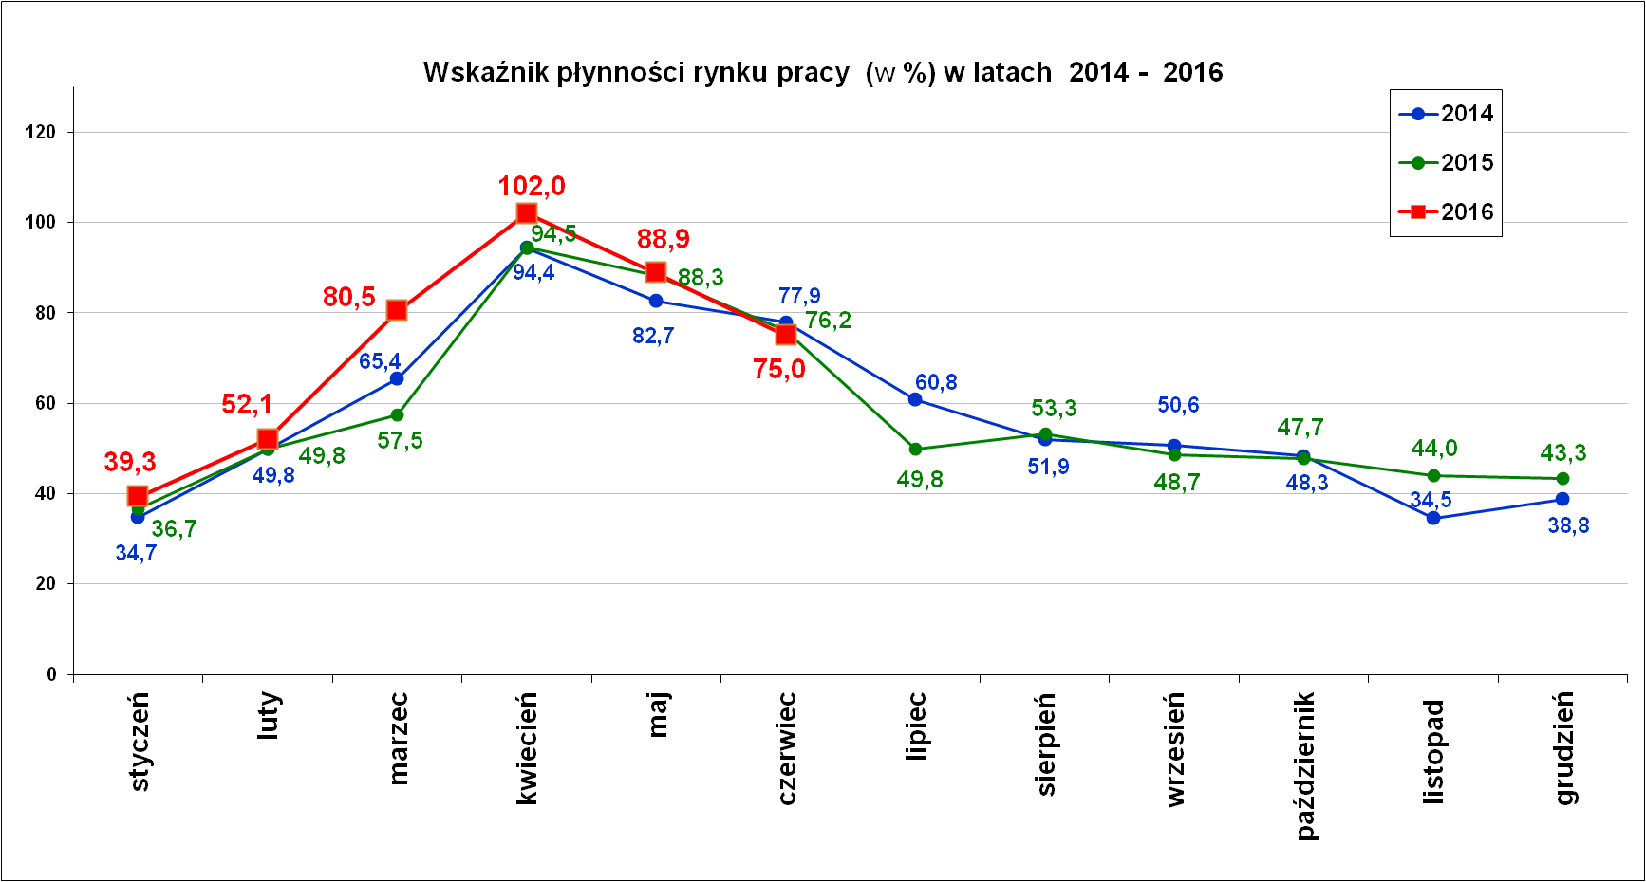

Wskaźnik płynności rynku pracy (wyrażony w procentach stosunek liczby bezrobotnych, którzy podjęli pracę do liczby nowozarejestrowanych bezrobotnych w danym miesiącu.
Wskaźnik płynności rynku pracy na koniec czerwca br. wynosił 75,0 %.

Aktywizacja zawodowa osób bezrobotnych
z Powiatu Nowosądeckiego w okresie styczeń – czerwiec 2016 r.
Wyszczególnienie |  | Ilość osób  styczeń – czerwiec | Ilość osób  czerwiec
1. | Pracę podjęło za pośrednictwem urzędu | 2 076 | 283
w tym:
 | - pracę niesubsydiowaną | 455 | 58
 | - pracę interwencyjną | 169 | 25
 | - pracę w ramach robót publicznych | 154 | 12
 | - podjęcie działalności gospodarczej | 222 | 46
 | w tym w ramach bonu na zasiedlenie | 0 | 0
 | - podjecie pracy w ramach refundacji kosztów  zatrudnienia bezrobotnego | 29 | 3
 | - podjęcie pracy poza miejscem zamieszkania w ramach bonu na zasiedlenie | 36 | 7
 | - podjecie pracy w ramach bonu zatrudnieniowego | 0 | 0
 | - podjęcie pracy w ramach świadczenia  aktywizacyjnego | 0 | 0
 | - podjęcie pracy w ramach grantu na telepracę | 0 | 0
 | - podjecie pracy w ramach refundacji składek na ubezpieczenia społeczne | 0 | 0
 | - podjęcie pracy w ramach dofinansowania wynagrodzenia za zatrudnienie skierowanego bezrobotnego powyżej 50 roku życia | 0 | 0
 | - podjęcie pracy przez osoby do 30 roku życia | 256 | 53
 | - podjęcie pracy w ramach PFRON | 4 | 1
 | - rozpoczęcie stażu | 638 | 71
 | w tym w ramach bonu stażowego | 0 | 0
 | - rozpoczęcie prac społecznie użytecznych | 113 | 7
 | w tym w ramach PAI | 20 | 0
2. | Rozpoczęło szkolenia | 291 | 84
 | w tym w ramach bonu szkoleniowego | 0 | 0
3. | Udzielono porad zawodowych i informacji  zawodowej | 670 | 76
Coraz więcej osób bezrobotnych stawia na własny biznes. Od stycznia do czerwca br. urząd pracy udzielił 222 dotacji na uruchomienie własnego biznesu (o 19 dotacji więcej niż rok temu). Prawie 300 osób bezrobotnych zostało skierowanych na szkolenia. Liczna grupa bezrobotnych została skierowana na staż – 638 osób. Staże dają przynajmniej na krótki okres możliwość zarobienia pieniędzy i zdobycia cennego doświadczenia w pracy, a coraz częściej staż jest wstępem do stałego zatrudnienia.
Na aktywne programy przeciwdziałania bezrobociu i aktywizacji zawodowej osób bezrobotnych urząd wydatkował w okresie od stycznia do czerwca 2016 r. kwotę 9 970 899 zł.

Stopa bezrobocia (%) Źródło: GUS
Miesiące | Powiat  Nowosądecki | Miasto  Nowy Sącz | Województwo Małopolskie | Kraj
Styczeń 2016 r. | 14,2 | 8,3 | 8,8 | 10,3
Luty 2016 r. | 14,2 | 8,4 | 8,8 | 10,3
Marzec 2016 r. | 13,6 | 8,1 | 8,5 | 10,0
Kwiecień 2016 r. | 12,7 | 7,6 | 8,1 | 9,5
Maj 2016 r. | 12,0 | 7,1 | 7,7 | 9,1
Czerwiec 2016 r. | 11,1 | 6,6 | 7,3 | 8,8

Powiaty o najwyższej stopie bezrobocia w województwie małopolskim:
- Dąbrowski – 14,0 % (3,3 tysiąca osób bezrobotnych),
- Tatrzański – 12,1 % (3,4 tysiąca osób bezrobotnych),
- Limanowski – 11,4 % (6,1 tysiąca osób bezrobotnych),
- Nowosądecki – 11,1 % (8,1 tysiąca osób bezrobotnych),
- Chrzanowski – 11,1 % (4,6 tysiąca osób bezrobotnych),
- Olkuski – 10,3 % (4,8 tysiąca osób bezrobotnych).
Stopy bezrobocia stan na koniec czerwca 2016 r. dla wybranych powiatów i miast woj. małopolskiego:
- Gorlicki – 9,9 % | - Miasto Kraków – 4,1%
- Limanowski – 11,4 % | - Miasto Tarnów – 7,6 %
- Nowotarski – 9,6 %
- Tatrzański – 12,1 %

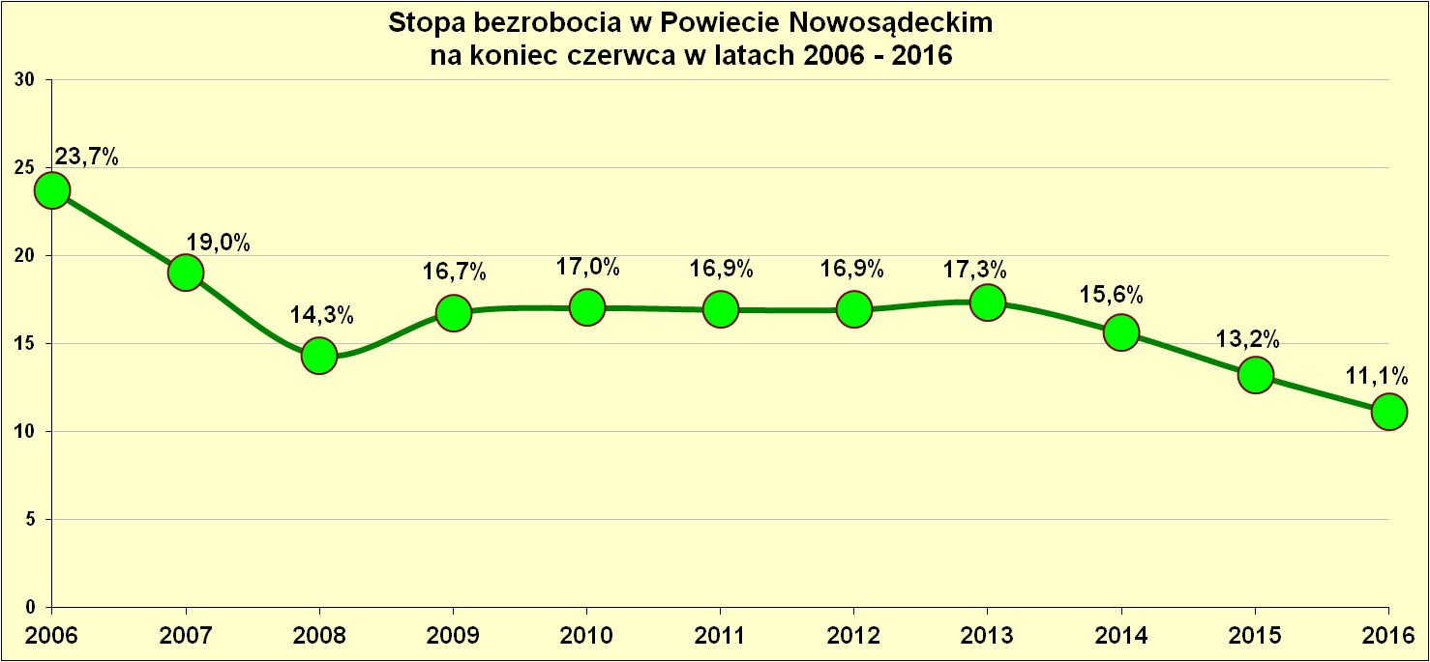
Stan zarejestrowanych osób bezrobotnych wg gmin
na dzień 30.06.2016 r.
Wyszczególnienie | Bezrobotni WYBRANE KATEGORIE BEZROBOTNYCH  stan na koniec okresu sprawozdawczego:
II kw. 2016  PUP dla Powiatu Nowosądeckiego | Ogółem | Kobiety | z prawem do zasiłku | Osoby w okresie do 12 miesięcy od dnia ukończenia nauki | bez kwalifikacji zawodowej | bez doświadczenia zawodowego | kobiety, nie pracujące po urodzeniu dziecka | Osoby będące  w szczególnej sytuacji na rynku pracy | w tym:
 |  |  |  |  |  |  |  |  | do 30 roku życia | w tym  do 25 roku życia | długotrwale bezrobotne | pow. 50 r.ż. | posiadające co najmniej jedno dziecko do 6 roku życia | niepełnosprawni
Powiat nowosądecki | 8 061 | 4 859 | 1 099 | 293 | 1 798 | 1 775 | 1 479 | 7 298 | 2 875 | 1 489 | 4 474 | 1 731 | 1 766 | 368
Chełmiec | 1 223 | 749 | 155 | 35 | 262 | 235 | 207 | 1 119 | 419 | 225 | 696 | 281 | 235 | 80
Gródek n. Dunajcem | 259 | 156 | 32 | 14 | 41 | 51 | 52 | 233 | 99 | 58 | 148 | 52 | 61 | 10
Grybów miasto | 250 | 161 | 32 | 6 | 35 | 55 | 53 | 219 | 75 | 33 | 137 | 55 | 52 | 19
Grybów gmina | 866 | 581 | 122 | 29 | 180 | 261 | 228 | 797 | 351 | 181 | 516 | 174 | 227 | 37
Kamionka Wielka | 395 | 255 | 61 | 14 | 85 | 76 | 81 | 368 | 134 | 71 | 217 | 90 | 103 | 23
Korzenna | 466 | 268 | 60 | 22 | 93 | 118 | 74 | 430 | 190 | 112 | 254 | 81 | 109 | 18
Krynica Zdrój | 683 | 315 | 91 | 12 | 192 | 111 | 78 | 605 | 186 | 81 | 375 | 207 | 112 | 29
Łabowa | 215 | 136 | 40 | 7 | 46 | 43 | 43 | 189 | 93 | 45 | 103 | 35 | 59 | 7
Łącko | 558 | 344 | 66 | 25 | 160 | 164 | 119 | 510 | 205 | 118 | 321 | 120 | 127 | 16
Łososina Dolna | 318 | 204 | 42 | 16 | 61 | 91 | 55 | 291 | 140 | 68 | 173 | 48 | 59 | 13
Muszyna | 407 | 194 | 56 | 16 | 105 | 62 | 49 | 357 | 125 | 52 | 208 | 105 | 86 | 13
Nawojowa | 344 | 198 | 61 | 24 | 76 | 71 | 57 | 305 | 123 | 67 | 159 | 67 | 61 | 13
Piwniczna Zdrój | 430 | 268 | 56 | 11 | 117 | 85 | 78 | 387 | 136 | 68 | 248 | 101 | 93 | 19
Podegrodzie | 543 | 335 | 68 | 17 | 127 | 128 | 107 | 492 | 214 | 112 | 306 | 96 | 144 | 18
Rytro | 143 | 91 | 21 | 3 | 34 | 22 | 30 | 131 | 46 | 26 | 80 | 28 | 34 | 5
Stary Sącz | 961 | 604 | 136 | 42 | 184 | 202 | 168 | 865 | 339 | 172 | 533 | 191 | 204 | 48

Struktura zarejestrowanych osób bezrobotnych wg gmin
stan na 30.06.2016 r.
Wyszczególnienie | Czas pozostawania bez pracy |  |  |  |  |  | Wiek
II kw. 2016 r. | do 1 | 1-3 | 3-6 | 6-12 | 12-24 | pow. 24 | 18 - 24 | 25 - 34 | 35 - 44 | 45 - 54 | 55 - 59 | 60 - 64 lata
Powiat nowosądecki | 780 | 1 147 | 1 174 | 1 544 | 1 380 | 2 036 | 1 489 | 2 533 | 1 644 | 1 375 | 745 | 275
Chełmiec | 109 | 169 | 160 | 254 | 190 | 341 | 225 | 349 | 238 | 240 | 130 | 41
Gródek n. Dunajcem | 25 | 33 | 38 | 50 | 44 | 69 | 58 | 78 | 49 | 43 | 22 | 9
Grybów miasto | 19 | 27 | 42 | 51 | 51 | 60 | 33 | 82 | 55 | 50 | 23 | 7
Grybów gmina | 70 | 119 | 125 | 143 | 159 | 250 | 181 | 290 | 163 | 142 | 74 | 16
Kamionka Wielka | 38 | 53 | 58 | 80 | 60 | 106 | 71 | 124 | 86 | 56 | 45 | 13
Korzenna | 54 | 61 | 73 | 91 | 71 | 116 | 112 | 154 | 80 | 74 | 34 | 12
Krynica Zdrój | 68 | 105 | 109 | 122 | 122 | 157 | 81 | 205 | 123 | 143 | 86 | 45
Łabowa | 28 | 38 | 23 | 45 | 37 | 44 | 45 | 85 | 41 | 21 | 16 | 7
Łącko | 57 | 65 | 74 | 112 | 100 | 150 | 118 | 186 | 94 | 90 | 49 | 21
Łososina Dolna | 32 | 43 | 43 | 64 | 59 | 77 | 68 | 108 | 77 | 36 | 20 | 9
Muszyna | 44 | 73 | 61 | 78 | 66 | 85 | 52 | 122 | 98 | 66 | 43 | 26
Nawojowa | 47 | 57 | 57 | 69 | 43 | 71 | 67 | 99 | 81 | 60 | 31 | 6
Piwniczna Zdrój | 31 | 68 | 69 | 84 | 72 | 106 | 68 | 125 | 99 | 73 | 50 | 15
Podegrodzie | 42 | 77 | 84 | 108 | 105 | 127 | 113 | 183 | 111 | 87 | 33 | 16
Rytro | 16 | 23 | 19 | 22 | 32 | 31 | 25 | 41 | 40 | 23 | 7 | 7
Stary Sącz | 100 | 136 | 139 | 171 | 169 | 246 | 172 | 302 | 209 | 171 | 82 | 25

Wyszczególnienie | Wykształcenie |  |  |  |  | Staż pracy
II kw. 2016 r. | wyższe | polic i średnie zawodowe | średnie ogólno-kształcące | zasadnicze zawodowe | gimnazjalne i poniżej | do 1 roku | 1- 5 | 5-10 | 10-20 | 20-30 | 30 lat i więcej | bez stażu
Powiat nowosądecki | 1 130 | 2 239 | 852 | 2 614 | 1 226 | 1 341 | 1 894 | 1 301 | 1 343 | 665 | 261 | 1 256
Chełmiec | 162 | 319 | 143 | 415 | 184 | 161 | 301 | 192 | 231 | 118 | 40 | 180
Gródek n. Dunajcem | 32 | 66 | 21 | 98 | 42 | 51 | 52 | 43 | 46 | 23 | 4 | 40
Grybów miasto | 47 | 72 | 24 | 90 | 17 | 46 | 57 | 40 | 34 | 26 | 7 | 40
Grybów gmina | 130 | 236 | 83 | 320 | 97 | 162 | 173 | 123 | 142 | 54 | 35 | 177
Kamionka Wielka | 47 | 113 | 47 | 133 | 55 | 50 | 87 | 81 | 70 | 34 | 14 | 59
Korzenna | 56 | 138 | 34 | 160 | 78 | 80 | 102 | 80 | 71 | 32 | 12 | 89
Krynica Zdrój | 89 | 187 | 91 | 188 | 128 | 125 | 138 | 120 | 118 | 78 | 32 | 72
Łabowa | 23 | 58 | 18 | 82 | 34 | 36 | 59 | 43 | 31 | 14 | 4 | 28
Łącko | 71 | 139 | 46 | 189 | 113 | 87 | 120 | 78 | 95 | 46 | 9 | 123
Łososina Dolna | 63 | 87 | 34 | 92 | 42 | 61 | 87 | 39 | 39 | 17 | 10 | 65
Muszyna | 44 | 117 | 55 | 133 | 58 | 63 | 100 | 71 | 64 | 47 | 22 | 40
Nawojowa | 42 | 110 | 33 | 100 | 59 | 54 | 78 | 59 | 60 | 26 | 15 | 52
Piwniczna Zdrój | 57 | 110 | 44 | 129 | 90 | 86 | 109 | 70 | 68 | 37 | 12 | 48
Podegrodzie | 79 | 178 | 64 | 146 | 76 | 84 | 150 | 76 | 89 | 30 | 14 | 100
Rytro | 16 | 45 | 10 | 51 | 21 | 20 | 44 | 24 | 25 | 11 | 4 | 15
Stary Sącz | 172 | 264 | 105 | 288 | 132 | 175 | 237 | 162 | 160 | 72 | 27 | 128

Nowy Sącz, dnia 27.07.2016 r.

